

|  |
| --- |
| *Докладът за механизма за предупреждение (ДМП) отбелязва началото на годишния цикъл на процедурата при макроикономически дисбаланси (ПМД), която има за цел да се установят и преодолеят дисбалансите, които възпрепятстват безпроблемното функциониране на икономиките на държавите членки и икономиката на ЕС и могат да застрашат доброто функциониране на икономическия и паричен съюз.*  *За изготвянето на ДМП се използва таблица с избрани показатели, както и голям набор от допълнителни показатели и съответна допълнителна информация, за да се проверят държавите членки за евентуални икономически дисбаланси, по отношение на които се налага да бъдат предприети мерки на политиките. В ДМП се посочват държавите членки, за които е необходимо да се направи анализ в рамките на задълбочен преглед (ЗП) с цел да се прецени как се натрупват или намаляват макроикономическите рискове в държавите членки и да се направят изводи дали съществуват дисбаланси или прекомерни дисбаланси. Като отчита обсъжданията относно ДМП с Европейския парламент и в рамките на Съвета и Еврогрупата, Комисията изготвя ЗП за държавите членки. В съответствие с установената практика ЗП се изготвя при всички положения за държавите членки, за които са установени дисбаланси при предишния кръг от ЗП. Констатациите от ЗП ще бъдат включени в специфичните за всяка държава препоръки (СДП) в рамките на европейския семестър за координация на икономическите политики. Очаква се ЗП да бъдат публикувани през февруари 2018 г. като част от докладите за държавите, преди пакета от СДП към европейския семестър.* |

# 1. Резюме

**С настоящия доклад се поставя началото на седмия годишен кръг на процедурата при макроикономически дисбаланси (ПМД)**[1]**.** С процедурата се цели да се установяват дисбалансите, които възпрепятстват безпроблемното функциониране на икономиките на държавите членки, и да се стимулират подходящите ответни мерки на политиките. ПМД се прилага в рамките на европейския семестър за координация на икономическите политики с цел да се гарантира съгласуваност с анализите и препоръките, направени по линия на други инструменти за икономическо наблюдение. В годишния обзор на растежа (ГОР), който се приема едновременно с настоящия доклад, се прави преглед на икономическото и социалното положение в Европа и се определят общи приоритети за политиката на ЕС като цяло през следващата година.

**В доклада са посочени държавите членки, за които трябва да бъдат направени задълбочени прегледи (ЗП) с цел да се прецени дали са засегнати от дисбаланси, по отношение на които се налага да бъдат предприети мерки на политиките**[2]. Докладът за механизма за предупреждение (ДМП) е инструмент за преглед на икономическите дисбаланси, публикуван в началото на всеки годишен цикъл на координация на икономическите политики. По-специално той се основава на икономически анализ на таблица с показатели, за които са определени индикативни прагове, и на набор от допълнителни показатели.

**В ДМП е поставен акцент върху въпросите от значение за еврозоната.** В съответствие с предложенията в доклада на Жан-Клод Юнкер, Доналд Туск, Йерун Дейселблум, Марио Драги и Мартин Шулц от 22 юни 2015 г. *„Завършване на европейския икономически и паричен съюз“* и съобщението на Комисията от 21 октомври 2015 г. *„Стъпки към завършването на икономическия и паричния съюз“*, в ДМП е включен също така анализ на последиците от дисбалансите в държавите за еврозоната и се проучва до каква степен се налага да има координиран подход към ответните мерки на политиките с оглед на взаимозависимостта в еврозоната. Ролята на взаимозависимостта и системните последици от дисбалансите се признава в законодателството за ПМД, в което дисбалансите се определят като „макроикономически промени, които оказват или могат потенциално да окажат неблагоприятно въздействие върху правилното функциониране на икономиката на дадена държава членка или на икономическия и паричен съюз, или на Съюза като цяло“[3].

**Оценката в настоящия доклад се вписва в контекста на все по-обхватно и стабилно икономическо възстановяване.** Според икономическата прогноза на службите на Европейската комисия от есента на 2017 г. растежът на реалния БВП в ЕС и в еврозоната е съответно 2,3 % и 2,2 % през 2017 г., като всички държави — членки на ЕС, бележат положителен растеж на фона на рязко увеличаване на световната търговия и засилване на вътрешното търсене в еврозоната. В есенната прогноза се предвижда през 2018 г. нарастването на БВП да остане 2,1 % както в ЕС, така и в еврозоната, преди да намалее до 1,9 % през 2019 г. с напредването на възстановяването. През 2017 г. инфлацията се увеличи от исторически ниските нива, но достигайки 1,6 % до 2019 г., се очаква тя да остане под целта на ЕЦБ през прогнозния период; основната инфлация се запази трайно на по-ниско ниво, след като през последните три години се задържа под 1 %. Ситуацията на пазара на труда продължава да се подобрява, като се наблюдава намаляване на безработицата и увеличаване заетостта, но ръстът на заплатите остава по-нисък дори в държави със свити пазари на труда, като по този начин се запазва ниската инфлация. Положението на пазара на труда се различава съществено в рамките на държавите членки и между тях. Нарастването на кредитирането се възобнови, докато спредовете между държавните и корпоративните облигации намаляха.

**Въпреки че възстановяването улеснява коригирането на макроикономическите дисбаланси, редица предизвикателства може да помрачат икономическия контекст в бъдеще.** Икономическите перспективи и перспективите,свързани с политиката, остават несигурни.Това се дължи най-вече на перспективите за фискалната и паричната политика на САЩ, ребалансирането на икономиката в Китай и страните с бързо развиващи се икономики, които имат висок корпоративен дълг, геополитическото напрежение и все по-протекционистичните нагласи. Макар и възстановяването да става все по-обхватно и консолидирано, то продължава да се характеризира с ръст на общата факторна производителност, който остава под равнищата преди кризата. В сравнение с периода на криза и годините непосредствено след това напоследък се наблюдава забавяне на дейностите за провеждане на реформи. Ако усилията за провеждане на реформи не продължат да се полагат със същия темп, това може да се отрази отрицателно на условията за трайно повишаване на потенциалния растеж, както и на разширяването на възможностите за трайно справяне с дисбалансите. Тъй като инфлацията постепенно се доближава до целта на ЕЦБ, процесът на намаляване на задлъжнялостта ще бъде улеснен от по-високия номинален растеж. В същото време преодоляването на ниската инфлация ще осигури възможност за нормализиране на паричната политика.

**От хоризонталния анализ, представен в ДМП, могат да се направят редица изводи:**

* **Ребалансирането трябва да продължи.** Въпреки че големите и неустойчиви дефицити по текущата сметка бяха коригирани в почти всички държави членки преди 2016 г., разумните външни позиции в държавите, които са нетни длъжници, трябва да се запазят, за да се намалят високите равнища на нетните международни инвестиционни позиции (НМИП). В същото време все още има големи излишъци по текущата сметка в някои държави, които са нетни кредитори, в еврозоната, а прогнозираните корекции за намаляване на тези излишъци остават ограничени.
* **В някои случаи нетните международни инвестиционни позиции продължават да бъдат силно отрицателни на фона на промени в конкурентоспособността, които изглеждат по-неблагоприятни за ребалансирането.** Големи отрицателни НМИП се отбелязват в държави с трайни големи дефицити по текущата сметка в периода преди кризата. В повечето случаи подобрените им позиции по текущата сметка са създали условия за постепенно намаляване на натрупаните нетни външни задължения, но за да може намалението на задълженията да се задържи на разумни равнища и със задоволителни темпове, балансът или излишъкът по текущите сметки трябва да бъдат запазени. Повишаването на конкурентоспособността спомогна за това през последните години, но промените в относителните разходи за труд за единица продукция между държавите, които са нетни длъжници, и тези, които са нетни кредитори, напоследък започнаха да се отразяват по-неблагоприятно на ребалансирането.
* **Намаляването на задлъжнялостта в частния сектор продължава, но напоследък това се случва с известно забавяне.** Получените заеми се увеличават, а за намаляването на съотношенията на дълга към БВП се разчита все повече на възобновяването на номиналния растеж. В същото време намаляването на задлъжнялостта е неравномерно и невинаги е пропорционално на нуждите. В повечето държави членки задлъжнялостта намалява по-бързо в корпоративния сектор, отколкото в сектора на домакинствата, което е предпоставка за ниски нива на инвестициите в някои държави. Държавният дълг едва наскоро започна да намалява в повечето силно задлъжнели държави.
* **Рентабилността на банковия сектор се подобрява, както и оценките на фондовите борси**. Въпреки това ограничените маржове на лихвените проценти, остарелите бизнес модели и високото равнище на необслужваните заеми (НОЗ) в някои държави продължават да представляват предизвикателство.
* **Темпът на нарастване на цените на жилищата се ускорява в повечето държави членки.** Като цяло оценките са все още под пиковите равнища след низходящата корекция след кризата, но в някои случаи наличните показатели сочат, че е налице надценяване. Има редица случаи на евентуално прегряване и динамиката на цените се ускорява във все повече държави. Все по-широко се разпространява и нарастващото кредитиране на домакинствата.
* **Пазарите на труда като цяло се подобряват и свиват в повечето държави, докато ръстът на заплатите остава по-нисък.** Намаляването на безработицата съвпадна с нейната по-слаба разпръснатост на територията на ЕС, макар и в някои държави тя да е все още висока. Равнището на активността като цяло се покачва през последното десетилетие, но в някои държави и при някои групи участието на пазара на труда продължава да бъде слабо. Социалните сътресения намаляват, но остават високи в някои държави с наследена продължителна безработица и ниско заплащане за уязвимите групи на фона на като цяло по-слаба динамика на заплатите. Въпреки че разполагаемият доход на домакинствата се увеличи, той все още не е достигнал равнището си в реално изражение от 2008 г. в някои държави членки. В няколко държави свитите пазари на труда се свързват с ускорен темп на растеж на разходите за труд за единица продукция.

**Все така е необходимо да се обърне специално внимание на ребалансирането на еврозоната.** Излишъкът по текущата сметка на еврозоната престана да нараства: през 2016 г. той достигна пиковото си равнище от 3,3 % от БВП и се очаква тази година да намалее до 3 % и да се задържи на близко до това равнище до 2019 г.[4] Независимо от това излишъкът в еврозоната остава най-голям в световен мащаб и надхвърля равнищата, които съответстват на фундаменталните фактори за икономиката. За да се намали трайно високото равнище на натрупаните нетни външни задължения, е необходимо да се поддържат разумни външните баланси в държавите, които са нетни длъжници. В същото време напредването с корекцията на големите излишъци в държавите, които са нетни кредитори, ще помогне намаляването на задлъжнялостта на равнището на еврозоната да остане съвместимо с едно трайно възстановяване.

**Като цяло, въпреки че са започнали да намаляват, все още съществуват рискове, които произтичат предимно от същите източници, които бяха посочени в ДМП за 2017 г.** Напредъкът по отношение на външното ребалансиране е ограничен, като продължават да се наблюдават големи излишъци, а промените в конкурентоспособността се отразяват по-неблагоприятно на ребалансирането. Въпреки че намаляването на частния и държавния дълг продължава — все по-често в резултат на възобновяването на номиналния растеж — то остава неравномерно. Намаляването на корпоративната задлъжнялост се свързва често с по-ниските инвестиции и остава неясно до каква степен за намаляването на задлъжнялостта може да се разчита на по-голям потенциален растеж в бъдеще. Положението в банковия сектор се е подобрило в няколко аспекта, но са останали и някои предизвикателства. Признаците на прегряване при разходите за труд и цените на жилищата стават все по-видими в нарастващ брой държави.

**За държавите членки, набелязани в ДМП, ще се извършат по-подробни и по-широкообхватни анализи в рамките на ЗП.** Както при последните годишни цикли, ЗП ще бъдат включени в докладите за отделните държави, които представят анализа на службите на Комисията по отношение на икономическите и социалните предизвикателства в държавите — членки на ЕС. Този анализ впоследствие се използва за специфичните за всяка държава препоръки (СДП) в рамките на европейския семестър. При изготвянето на ЗП Комисията ще основе анализа си на богат набор от данни и съответна информация. Както е установено в законодателството, ЗП ще бъдат от ключово значение, за да може въз основа на тях Комисията да направи заключение дали съществуват дисбаланси или прекомерни дисбаланси и впоследствие да представи препоръки по политиките за всяка държава членка[5]. Държавите, за които са установени дисбаланси или прекомерни дисбаланси, подлежат и ще продължават да подлежат на специфичен мониторинг, за да се гарантира непрекъснато наблюдение на политиките, предприети в рамките на ПМД.

**ЗП са необходими за държавите членки, за които при предишния кръг на ПМД са били установени дисбаланси или прекомерни дисбаланси.** В съответствие с установената надзорна практика ЗП е необходим, за да се прецени дали съществуващите дисбаланси се коригират, се задържат или се задълбочават, като същевременно се обръща надлежно внимание на политиките, провеждани от съответните държави. Ето защо в ДМП се призовава да се изготвят ЗП за 12-те държави членки с дисбаланси с оглед на констатациите от ЗП за 2016 г.[6] Засегнатите държави членки са **България, Хърватия, Кипър, Франция, Германия, Ирландия, Италия, Нидерландия, Португалия, Словения, Испания** и **Швеция**.

**Въз основа на икономическия анализ на таблицата с показатели Комисията не счете за необходимо да изготви ЗП за държавите членки, за които понастоящем не са установени дисбаланси.** Икономическият анализ на таблицата с показатели сочи, че няма съществени общи допълнителни рискове в сравнение с миналата година за Финландия, която излезе от наблюдението по ПМД през 2017 г. На този етап сходно е заключението и за държавите, излезли от наблюдението по ПМД през 2016 г. (Белгия, Унгария, Румъния и Обединеното кралство), както и за държавите, по отношение на които скоро не е правен ЗП. Наблюдаваната напоследък динамика на цените на жилищата в редица държави (Австрия, Белгия, Дания, Финландия, Унгария, Люксембург и Обединеното кралство) обаче налага задълбочен анализ в съответните доклади за отделните държави, дори да изглежда, че на този етап не е необходимо да се прави ЗП, тъй като обхватът на рисковете изглежда ограничен. Същото важи за началната динамика на разходите за труд в някои държави членки (Естония, Унгария, Латвия, Литва и Румъния). В случая с Гърция наблюдението на дисбалансите и мониторингът на корективните мерки продължават да се осъществяват в контекста на програмата за подкрепа за стабилност. Поради това като цяло в ДМП се призовава за изготвяне на ЗП за 12 държави членки спрямо 13 при предходния цикъл.

# 2. Дисбаланси, рискове и корекции: основни промени в отделните държави

**ДМП се основава на икономически анализ на таблицата с показатели по ПМД, която се използва като филтър за установяване на *prima facie* доказателства за евентуални рискове и уязвими области, по отношение на които си заслужава да бъде направено допълнително проучване чрез ЗП**. В таблицата е включен набор от 14 показателя и индикативни прагове за области, като външните позиции, конкурентоспособността, частния дълг, пазарите на жилища, банковия сектор и заетостта. Тя се основава на действителни данни с добро статистическо качество, за да се осигурят стабилност на данните и съгласуваност между отделните държави. Ето защо таблицата, използвана за настоящия доклад, отразява данните до 2016 г. Въпреки това при анализа на показателите са взети предвид по-актуални данни в допълнение към набор от допълнителни показатели. Стойностите в таблицата не се тълкуват механично, а подлежат на икономически анализ, който позволява да се вземат предвид специфичните за отделните държави въпроси и контекст[7].

**Показателите в таблицата подчертават трайното наличие на дисбаланси и уязвими области, свързани с високите равнища на дълговете.** Често продължават да се наблюдават стойности, надхвърлящи прага в таблицата в ДМП, по отношение на държавния дълг, нетните международни инвестиционни позиции и частния дълг (графика 1)[8]. Броят на държавите членки, чиито резултати надхвърлят праговете за тези три показателя през 2016 г. е съответно 16, 15 и 12. Това е близко до резултатите от предишни годишни кръгове и потвърждава дълготрайния характер на тези натрупани дисбаланси. Вследствие на настоящото възстановяване, придружено от създаване на работни места, броят на държавите, чиито резултати надвишават прага за равнището на безработицата между 2014 г. и 2016 г., е спаднал от 12 на 9 и са налице по-многобройни намаления на показателите за младежката и дълготрайната безработица поради тяхната по-голяма чувствителност към състоянието на пазара на труда. От друга страна, темповете на нарастване на цените на жилищата се ускоряват и таблицата показва, че все повече държави членки преминават прага, като от 6 през 2015 г. и 5 през 2014 г. те са станали 10. Таблицата показва, че понастоящем в 4 от 5-те държави членки, които надвишават праговете по показателя за текущата сметка, това се дължи на излишъци. Засега броят на държавите членки, в които разходите за труд за единица продукция надхвърлят прага, се задържа относително стабилен през последните три години с 3 или 4 държави. Три държави членки надхвърлят праговете за реалния ефективен обменен курс: в един от случаите това се дължи на нарушена конкурентоспособност, а в другите два — на това че реалният обменен курс е паднал под по-ниския праг. Броят на държавите членки, които надвишават прага за експортните пазарни дялове, е спаднал значително с възобновяването на търсенето на износ в държавите — членки на ЕС.

*Графика 1:* Брой на държавите с променливи в таблицата, които са над прага



*Източник:* Евростат.

*Бележка:* броят на държавите с променливи в таблицата, които са над прага, се основава на събраните в таблицата данни, публикувани в съответния годишен ДМП. Евентуалните последващи промени на данните могат да доведат до разлика в броя на държавите, които надвишават праговете, изчислен на база на най-новите данни за променливите в таблицата, в сравнение с отчетения в графиката по-горе брой.

*Графика 2:***Салда по текущата сметка, 2016 г.**



*Източник:* Изчисления на службите на Комисията.

*Бележка:* коригираните спрямо фазата на икономическия цикъл салда са изчислени с помощта на прогнозите за разликата между фактическия и потенциалния БВП, залегнали в прогнозата на Европейската комисия от есента на 2017 г.; коригираното спрямо фазата на икономическия цикъл салдо за Малта през 2016 г. не фигурира в графиката и е равно на 13,3 % от БВП през 2016 г. За изчисляването на стандартите за текущата сметка вж. бележка под линия 9. Текущата сметка, стабилизираща нетната международна инвестиционна позиция, се определя, както следва: салдото по текущата сметка, необходимо за постигането на НМИП до -35 % за 20 години; за държавите, чиято НМИП през 2016 г. вече е -35 % от БВП или над тази стойност — салдото, необходимо за запазване на НМИП на нейното равнище от 2016 г.[9]

*Графика 3:* Развитие на салдата по текущата сметка



*Източник:* Евростат.

**Докато дефицитите по текущата сметка са много ограничени на брой, все още са налице големи излишъци.** Повечето от големите дефицити по текущата сметка вече са намалели значително още преди 2016 г. и са се превърнали в излишъци или балансирани позиции в резултат на възвърната конкурентоспособност и по-слабото вътрешно търсене (графики 2 и 3). От полза за последните промени в търговския баланс са намалението на цените на стоките, увеличаването на търговията в ЕС и ускоряването на световната търговия от средата на 2016 г. насам, докато за салдото по приходите на държавите, които са нетни длъжници, от полза са намаляващите лихвени проценти, които предполагат по-ниски възнаграждения по нетните финансови задължения.

* Понастоящем само Обединеното кралство има дефицит по текущата сметка, който е над прага в таблицата с показатели. Останалите държави членки, които отчитат дефицит по текущата сметка през 2016 г. (Белгия, Гърция, Франция, Кипър, Латвия, Литва, Полша, Румъния, Словакия и Финландия) се задържат доста под прага в таблицата. Значението на цикличните фактори за тези резултати намалява, тъй като разликите между фактическия и потенциалния БВП намаляват (графика 2). Някои допълнителни дребни подобрения са отчетени още през 2016 г., когато някои държави, като Хърватия и Ирландия, са отбелязали спад в своите излишъци от изключително високите равнища, регистрирани през 2015 г. (графика 3).
* В Кипър и Гърция салдата по текущата сметка за 2016 г. остават недостатъчни, за да подпомогнат намаляването на големите НМИП до разумни равнища и със задоволителни темпове. От друга страна, резултатите по текущата сметка на Португалия и на Испания показват известен излишък спрямо необходимото за доближаване на НМИП до целта от -35 % от БВП през следващите две десетилетия, като маржовете за Хърватия и Ирландия са по-големи.
* В същото време все още са налице големи излишъци по текущата сметка. Въпреки неотдавнашните минимални спадове, излишъците в Дания, Германия и Нидерландия продължават да надхвърлят прага, както се случва вече няколко години. Малта е преминала прага през 2016 г., което отразява също ефекта на офшорен център. Излишъкът щеше да е малко по-висок в Германия и по-нисък в Дания, ако не бяха цикличните ефекти. Понастоящем Германия, Дания и Нидерландия бележат излишъци, които са доста над нивото, което може да бъде обяснено с фундаменталните фактори за икономиката (включително, например, застаряването на населението и относителния доход на глава от населението)[10].
* В по-общ план, с изключение на Люксембург, изглежда всички отбелязани наскоро излишъци на различните държави членки във и извън еврозоната надвишават фундаменталните фактори, понякога с големи маржове. В прогнозата на Комисията от есента на 2017 г. се предлагат само ограничени промени в тези тенденции през тази и следващата година.

*Графика 4***: Нетни международни инвестиционни позиции и тяхната динамика**



*Източник:* Евростат (BPM6, ESA10), изчисления на службите на Комисията.

*Бележка:* Данни за България са налични едва от 2010 г. нататък, а за Кипър — от 2008 г.

**В последно време нетните международни инвестиционни позиции се подобриха в почти всички държави членки, но продължават да бъдат изключително отрицателни в редица от тях.** В някои случаи подобренията през 2016 г. бяха значителни и се наблюдаваха както в държавите, които са нетни длъжници, така и в тези, които са нетни кредитори, макар и в държавите, които са нетни кредитори, те да бяха в известна степен по-отчетливи, отколкото в държавите, които са нетни длъжници. Това отразяваше нарастващите салда по текущата сметка и по капиталовата сметка и по-високия ръст на БВП. Оценъчните ефекти се различаваха значително между отделните държави, без да има ясна връзка с началните НМИП, но понякога допринасяха за намаляването на силно отрицателните салда по НМИП. Развитието през първата половина на 2017 г. не разкрива значителни промени в тези тенденции.

* Въпреки неотдавнашните подобрения, през 2016 г. повече от половината от държавите членки на ЕС са отчели НМИП отвъд прага в таблицата с показатели за ПМД. Някои стойности все още превишават -100 % от БВП (Ирландия, Гърция, Кипър и Португалия); в Испания и Хърватия те са над -70 % от БВП; като се има предвид, че девет други държави все още трябва да се доближат до прага от -35 % от БВП, в това число България, Латвия, Полша, Румъния, Словакия и Унгария.
* 2016 г. беше белязана от ясни подобрения в най-отрицателните НМИП, които често контрастираха с влошаване през предходни години. Кипър и Ирландия се открояват със значителни успехи през 2016 г., но тенденциите се промениха осезаемо и в Португалия и Испания, доколкото подобренията през 2016 г. следваха години на повече или по-малко продължаващо влошаване. Гърция продължава да бъде изключение, тъй като нейната позиция продължава да се влошава, но с по-бавен темп в сравнение с преди. Промените в тенденциите бяха по-разнородни в държави с по-малко отрицателни НМИП, и като цяло корекциите бяха по-умерени. Въпреки че дори загубиха скорост в случаи като Унгария, те винаги запазваха посоката на подобряване на НМИП.
* Държавите, които са нетни кредитори, продължиха да увеличават своите силно положителни НМИП през 2016 г. благодарение на големите излишъци и печалбите от преоценки, които често бяха по-силни от всякога. По-специално, Нидерландия приключи 2016 г. с положителна НИМП от близо 70 % от БВП, докато Дания и Германия достигнаха 55 % от БВП, като във всички случаи достигнаха максималната си стойност от десетилетие насам. Последните резултати по текущата сметка са видимо над равнищата, необходими за запазване на съотношенията на НМИП спрямо БВП на равнището им от 2016 г. Малта и Люксембург бяха единствените държави, които са нетни кредитори, отбелязали намаление в своите НМИП през 2016 г., които при всички случаи останаха в ясни положителни граници. Също така повечето държави с относително балансирани НИМП подобриха позициите си през 2016 г. и в някои случаи това подобрение е по-ясно изразено, отколкото преди. Обединеното кралство приключи 2016 г. с балансирана НМИП, главно благодарение на влиянието на оценката, свързана с обезценяването на британската лира след години на отрицателни стойности.
* Рисковете и уязвимите области, свързани с нетни отрицателни позиции, може да зависи и от техния състав. В тази връзка държавите, които често са големи нетни длъжници, по-специално Гърция, Испания, Кипър и Португалия , имат нива на нетния външен дълг, които представляват по-голямата част от техните НМИП, което би могло да ги направи уязвими към промени в условията на финансиране, по-специално в случаите, когато потребностите от рефинансиране са високи. И обратно, в други длъжници, преките чуждестранни инвестиции, които може да бъдат по-стабилен източник на финансиране, представляват значителен дял от отрицателната НМИП, както е в случая с Естония, Латвия и Литва, България, Полша, Румъния и Словакия.

*Графика 5****:* Ръст на разходите за труд за единица продукция и разбивка на факторите, 2016 г.**



*Източник:* AMECO и Евростат. Изчисления на службите на Комисията.

*Бележка:* Разбивката се основава на стандартната разбивка на ръста в разходите за труд за единица продукция на номинална почасова компенсация и производителност на труда, като последната се разбива по-нататък на принос на отработени часове, обща факторна производителност и натрупване на капитал, като се използва стандартна рамка за отчитане на растежа.

**Промените в разходната конкурентоспособност все по-малко подкрепят ребалансирането.** Повишаването на конкурентоспособността в държавите, които са нетни длъжници, често намалява или постепенно спира, докато държавите, които са нетни кредитори, отчетоха много минимални промени в своята конкурентоспособност. На фона на относително бавния ръст на производителността на труда и слабата динамика на заплатите в повечето държави, промените в разходите за труд за единица продукция (РТЕП) през 2016 г. изглеждат по-отдалечени от външните позиции за наличности-потоци в сравнение с предходни години (графика 5). Като цяло, по-слабата дисперсия при процесите в областта на разходната конкурентоспособност не благоприятства особено по-симетричното ребалансиране в еврозоната (графика 6 и каре 2).

* През 2016 г., в някои държави, които са нетни длъжници, динамиката на разходите за труд за единица продукция се забави или стана положителна след години на намаление (например Гърция, Ирландия, Испания, Португалия, Словения), което се дължи на забавяне на растежа на производителността и на факта, че растежът на заплатите стана по-малко отрицателен или положителен. Държави като Естония, Латвия и Литва продължиха да бележат бърз растеж на разходите за труд за единица продукция, основан на силния растеж на заплатите при свиването на пазара на труда и умерен напредък на производителността. В същото време други държави наскоро отбелязаха нарастване на разходите за труд за единица продукция, включително и през 2017 г., по-специално Румъния, но и България, Чешката република и Унгария (графика 6). В някои от тези държави ускореното повишение на заплатите идва след значителни корекции непосредствено след кризата от 2008—2009 г., която временно спря дългосрочната конвергенция на заплатите. Слабата производителност на труда често вървеше ръка за ръка с умерен ръст на общата факторна производителност[11].
* Ръстът в разходите за труд за единица продукция в редица държави, които са нетни длъжници (Германия, Дания, Люксембург, Нидерландия и Швеция), остана като цяло умерен през 2016 г., като намаля до известна степен в Германия на фона на слаба динамика на заплатите, въпреки свиващия се пазар на труда.
* Ниската инфлация допринесе за запазването на конкурентоспособността на цените — определена въз основа на реалния ефективен валутен курс (РЕВК), относително стабилна през последните години (графика 7). Еврото започна да поскъпва през 2016 г. след обезценяването от 2015 г., което доведе до номинално ефективно поскъпване в държавите от еврозоната на широка основа, което спомага и за последните тенденции на реалния ефективен валутен курс (РЕВК). Въпреки това неотдавнашно поскъпване, позициите на РЕВК все още сочат подобряване на ценовата конкурентоспособност в сравнение с периода преди кризата в повечето държави, които са нетни длъжници. Влошаване на конкурентоспособността в сравнение с периода преди кризата се наблюдава в продължение на няколко години само в Естония, Латвия и Литва, а напоследък и в България и в Чешката република, във връзка с устойчиви темпове на инфлация. Сред всички държави — членки на ЕС, само в Обединеното кралство, Полша и Германия са отбелязани подобрени позиции на ценовата конкурентоспособност в сравнение с тези от 2000 г.

*Графика 6:* **Растеж на разходите за труд за единица продукция**



*Източник:* AMECO; Данните за 2017 г. са взети от прогнозата на службите на Комисията от есента на 2017 г.

*Графика 7:* **Реални ефективни валутни курсове, 42 търговски партньори, дефлатор на ХИПЦ**



*Източник:* AMECO

*Бележка:* Данните за Словакия са несъизмерими с индекси 153, 173, 170 и 171 съответно за 2007 г., 2013 г., 2015 г. и 2016 г.

**Повечето държави членки на ЕС отчетоха неотдавнашно нарастване на експортните пазарни дялове.** Това нарастване отразява малко по-високия растеж на търговията в рамките на ЕС в сравнение с търговията с държави извън ЕС и спад на цените на стоките, водещ до нарастване на ролята на износа на различни от стоки позиции в общия износ през последните години. Най-голямо нарастване на експортния пазарен дял беше отчетено от Ирландия, Люксембург и Румъния, а загубите бяха най-високи в Гърция, Финландия и Швеция. Големите икономики на ЕС като цяло не отбелязаха промени в пазарните дялове. Изглежда няма систематична разлика между държавите, които са нетни кредитори, и тези, които са нетни длъжници, по отношение на динамиката на пазарния дял през последните години, с изключение на 2016 г., когато държавите, които са нетни длъжници, постигнаха малко по-добри резултати.

*Графика 8*: **Промяна в експортните пазарни дялове, кумулативна промяна през периода 2011—2016 г.**



*Източник:* Евростат, изчисления на службите на Комисията.

*Бележка:* Разбивката е по методологията „отстояние-принос“ (shift-share). Затъмнените стълбове представляват приноса към динамиката на пазарния дял, който идва от промените в експозицията към даден пазар; плътните стълбове измерват приноса към динамиката на пазарния дял, който идва от промените в пазарния дял в рамките на даден пазар. За изчисленията са използвани данни от BPM6, с изключение на данните за Финландия, където износът за ЕС е получен от националните сметки; частично липсват данни за Испания.

|  |  |  |  |  |  |  |  |  |  |  |  |  |
| --- | --- | --- | --- | --- | --- | --- | --- | --- | --- | --- | --- | --- |
| ***Каре 1: Измерението „еврозона“ на макроикономическите дисбаланси***  **Следва да се обърне особено внимание на отражението на макроикономическите дисбаланси върху цялата еврозона.** В съответствие с предложенията, съдържащи се в доклада на Жан-Клод Юнкер, Доналд Туск, Йерун Дейселблум, Марио Драги и Мартин Шулц от 22 юни 2015 г. „Завършване на европейския икономически и паричен съюз“, и съобщението на Комисията от 21 октомври 2015 г. „Стъпки към завършването на икономическия и паричния съюз“, считано от 2016 г. ДМП съдържа системен анализ на ефекта, който дисбалансите в държавите имат върху цялата еврозона, и дали е необходим координиран подход към отговорите на политиката с оглед на взаимозависимостите.  **Големият излишък по текущата сметка на еврозоната се стабилизира.** Излишъкът по текущата сметка на еврозоната се увеличи слабо до 3,3 % от БВП през 2016 г., в сравнение с 3,2 % от БВП през 2015 г., а прогнозата на Комисията от есента на 2017 г. предвижда той да остане около 3 % до 2019 г., главно във връзка с възстановяването на цикъла на еврозоната по отношение на този на търговските партньори и изчезването на положителни разлики по отношение на търговията[12]. При непроменена политика, равнището на излишъка по текущата сметка на еврозоната се очаква да остане най-голямо в света. Очаква се това равнище да бъде над степента, която може да бъде обяснена с икономически параметри (напр. застаряване, относителни доходи на глава от населението), като според емпирични оценки на нормата на текущата сметка на еврозоната показва малък излишък — малко над 1 % от БВП през 2016 г.[13] В бъдеще големият излишък по текущата сметка на еврозоната би могъл да бъде сред факторите, допринасящи за поддържането на натиск за повишаване върху външната стойност на еврото.  **Устойчивостта на излишъка на еврозоната отразява корекцията на текущите сметки, отчитащи преди това дефицит, в съчетание с продължаващите големи излишъци.** Общо големите излишъци на Германия и Нидерландия представляват почти 90 % от настоящото *равнище* на общия излишък в еврозоната (графика Б.1.1). Рязкото подобрение на състоянието на текущата сметка на еврозоната в периода след кризата съвпадна с рязка корекция на големи външни дефицити след поврата при частните трансгранични финансови потоци (графика Б.1.2). Последващият растеж на излишъка в еврозоната съвпадна с трайните подобрения в салдата по текущата сметка в държавите, които са нетни длъжници, и с допълнителното нарастване на излишъците в държавите, които са нетни кредитори. От 2011 г. насам на *динамиката* на текущата сметка на Италия и Германия се падат около 2/3 от увеличението на излишъка от еврозоната. Намаляването на предвидения за 2017 г. излишък в еврозоната се дължи до голяма степен на намаляването на излишъка на Германия.  **Динамиката на излишъка в еврозоната е свързана с изоставането на търсенето на вътрешния пазар в сравнение с това на икономическата дейност и устойчивото търсене за износ.** Нетният износ съответства на разликата между общите приходи и разходи, която се увеличаваше от 2009 г. до 2016 г. — първата година, през която динамиката на реалното съвкупно търсене надвиши ръста на БВП от началото на кризата (графика Б.1.3). Развитието на излишъка отразява слабата динамика на търсенето в държавите, които са нетни длъжници, и външните позиции на държавите, които са нетни кредитори, които нараснаха допълнително от вече до голяма степен положителни стойности. Трайно слабото търсене беше отразено в стойност за разликата между фактическия и потенциалния БВП за еврозоната, която беше отрицателна от 2009 г. насам и за която се предвижда да стане положителна през 2018 г. според прогнозата на службите на Комисията от есента на 2017 г. Този продължаващ икономически застой е в основата на стойностите на инфлацията, които продължават да бъдат под заложената цел на органите, отговарящи за паричната политика. Развитието на излишъка в еврозоната също така е свързано с динамиката на износа от еврозоната, като се основава на благоприятното световно търсене на европейски стоки и услуги и подобрената конкурентоспособност. Докато ползите от обезценяването на еврото от 2015 г. постепенно започват да оказват отражение върху търговския баланс, ползите от неотдавнашното поскъпване на еврото едва се забелязват.   |  |  | | --- | --- | | **Графика Б.1.1: Салда по текущата сметка на еврозоната и на избрани държави членки** | **Графика Б.1.2: Нетни предоставени и получени заеми в еврозоната по сектори** | |  |  | | Източник: AMECO | Източник: Евростат |   **Нарастващата външна позиция на еврозоната е свързана с широк процес на намаляване на задлъжнялостта.** На съвкупното равнище на еврозоната дългът остава висок за домакинствата, предприятията и правителствата, със значителни различия между отделните държави. Процесът на намаляване на задлъжнялостта започна след възникването на кризата и доведе до увеличени нетни икономии за еврозоната като цяло (фигура Б.1.2). Активното намаляване на задлъжнялостта в частния сектор започна рано, с началото на кризата около 2009 г., а публичните финанси допринесоха за смекчаване на тяхното въздействие върху доходите. Нетният капацитет на финансиране за сектора на домакинствата в момента е два пъти по-голям в сравнение с периода преди кризата. Предприятия, които обикновено отчитат нужди от нетно финансиране, посочват положителна позиция за нето отпуснатите заеми от 2013 г. насам и понастоящем съставляват най-големия дял от общия нетен капацитет на финансиране на еврозоната, което отразява слабите инвестиции въпреки широките възможности за вътрешно финансиране. Въпреки че тази обобщена стойност прикрива съответните различия между отделните държави, тя отразява положителния нетен капацитет на финансиране в почти всички държави от еврозоната, като най-високите стойности по отношение на БВП са в Гърция, Нидерландия и Испания; само в Люксембург, Франция и Естония предприятията са били нетни кредитополучатели през 2016 г. Намаляването на задлъжнялостта в сектор „Държавно управление“ започна през 2011 г., като нетният капацитет на финансиране стана по-малко отрицателен вследствие на прилагането на политиките за затягане на бюджетите и съставлява съответен дял от увеличението на общия нетен капацитет на финансиране на еврозоната.   |  |  | | --- | --- | | **Графика Б.1.3: Производство, вътрешно търсене, нетен износ и основна инфлация в еврозоната** | **Графика Б.1.4: Безработицата, ръстът на заплатите и преструктурирането на разходите за труд за единица продукция в еврозоната[14]** | |  |  | | Източник: AMECO | Източник: AMECO |   **Ребалансирането в еврозоната трябва да продължи.** Държави, които са коригирали големи дефицити, все още се характеризират с големи отрицателни нетни международни инвестиционни позиции, съчетани с високи равнища на частен или държавен дълг, които представляват слабости. За преструктурирането на високите равнища на дълга е необходимо салдата по текущата сметка да се поддържат в равновесие или излишък, което предполага също и продължаващ процес на вътрешно намаляване на задлъжнялостта. Относителното повишаване на конкурентоспособността на държавите, които са нетни длъжници, започнало през 2012 г., постепенно изчезва, а ръстът на производителността е в застой (графика Б.1.4).  **Въпреки че по-голямото търсене и стабилният растеж ще продължат да спомагат за намаляването на задлъжнялостта и за ребалансирането, увеличаването на производителността и повишаването на конкурентоспособността ще спомогнат за трайното коригиране на дисбалансите.** В светлината на взаимосвързаността между икономиките от еврозоната, подходяща комбинация от макроикономически политики в отделните държави членки е оправдана, тъй като тя би подпомогнала коригирането на дисбалансите и възстановяването. Условията, благоприятстващи търсенето в държавите, които са нетни кредитори, от еврозоната и в държави извън еврозоната ще бъдат от решаващо значение за тази цел за държавите, които са нетни длъжници. В това отношение неотдавнашното възстановяване на номиналния растеж допринесе за ускоряването на темпа на намаляване на натрупаните нетни външни задължения като дял от БВП. Структурното подобряване на производителността и конкурентоспособността, по-специално в държавите, които са нетни длъжници, ще трябва да бъде поддържано, за да се подкрепи устойчивата корекция и да се спомогне за намаляване на тежестта на дълга. |

**Съотношенията на дълга на частния сектор към БВП като цяло са намалели в сравнение с пиковите стойности след кризата, но свръхзадлъжнялостта продължава да засяга няколко държави.** Дванадесет държави членки надхвърлиха индикативния праг за частния дълг през 2016 г. — същите държави като в ДМП за предходната година, с изключение на Малта, която понастоящем е под прага. Равнищата на задлъжнялост в частния сектор са най-високи в Кипър, Люксембург, Ирландия и Нидерландия, въпреки че данните са повлияни от широкото присъствие на многонационални или офшорни отрасли. Дания, Швеция, Белгия, Португалия и Обединеното кралство са на следващо място по най-висока стойност на индикативния показател, като частният дълг надвишава 160 % от БВП.

**Относителният принос на домакинствата и предприятията към високите равнища на частния дълг е различен в отделните държави членки.** За Люксембург, Ирландия и в по-малка степен Белгия, от сравнението между различните държави най-силно се открояват високите равнища на задлъжнялост на нефинансовите предприятия (НФП). От друга страна, голямото натрупване на частен дълг се дължи на сектора на домакинствата в Дания и Обединеното кралство. Кипър, Нидерландия и Португалия имат сравнително високи равнища на задлъжнялост както в корпоративния сектор, така и в сектора на домакинствата. Като цяло разликите в размера на дълга между отделните държави до голяма степен се обясняват с разликите в основните фактори, които оправдават натрупването на дълг, включително перспективите за растеж и инвестиции, ограниченията за частните спестявания и финансовото развитие. В същото време рисковете, свързани с високото равнище на дълга, следва да се оценяват в контекста на потенциала за растеж на държавата, устойчивостта на нейния финансов сектор и валутата, в която са деноминирани тези задължения, като същевременно се отчитат стойността, ликвидността, нестабилността и разпределението на базовите активи.

**Темпът на намаляване на дълга на частния сектор е неравномерен в различните държави и не винаги е пропорционален на нуждата от намаляване на задлъжнялостта.** Равнището на дълга в нефинансовите предприятия в частния сектор се увеличи значително в периода, предхождащ финансовата криза, и оттогава в повечето случаи само слабо се е понижил. В петте държави с най-високо съотношение дълг/БВП на НФК (Люксембург, Кипър, Ирландия, Белгия и Нидерландия) намаляването на задлъжнялостта бележи застой или обратна тенденция през последните две години, докато във Франция то все още не е започнало (графика 9). За разлика от тях в Швеция, Португалия, България и Испания, които също показват високо съотношение дълг/БВП, намаляването на задлъжнялостта на НФК продължи с бързи темпове. В някои държави, които не са обременени с високи равнища на дълга, като Латвия, Унгария и Словения, намаляването на задлъжнялостта на НФК беше бързо и се ускори през последните две години. Коефициентите на ливъридж на домакинствата са намалели през последните две години в трите държави членки, в които домакинствата показват най-високо равнище на дълга (Дания, Кипър и Нидерландия), както и в държавите с големи дългове като Португалия, Испания и Гърция (графика 10). За разлика от тях в Обединеното кралство намаляването на задлъжнялостта на домакинствата е в застой, а относително високите съотношения дълг/БВП в Швеция и Финландия продължават да нарастват.

*Графика 9*: **Темп на намаляване на задлъжнялостта на нефинансовите предприятия**



*Източник:* Евростат, изчисления на службите на Комисията.

*Бележка:* Числата под кодовете на държавите обозначават годината с върхови стойности. Увеличаването до върховите стойности беше изчислено въз основа на начална година, различна от 2000 г., за Люксембург (2001 г.), Полша (2002 г.), Малта (2003 г.) и Латвия (2003 г.). Въз основа на консолидираните данни за дълга.

*Графика 10*: **Темпове на намаляване на задлъжнялостта на домакинствата**



*Източник:* Евростат, изчисления на службите на Комисията.

*Бележка:* Числата под кодовете на държавите обозначават годината с върхови стойности. Увеличаването до върховите стойности беше изчислено въз основа на начална година, различна от 2000 г., за Люксембург (2002 г.), Полша (2003 г.), Малта (2004 г.) и Латвия (2004 г.). Въз основа на консолидираните данни за дълга.

**Кредитните потоци се увеличават по-силно в сектора на домакинствата, отколкото в корпоративния сектор, което предполага различни начини за намаляване на задлъжнялостта и динамиката на инвестициите.** Кредитните потоци в частния сектор като цяло остават сравнително слаби и никоя държава членка не е превишила индикативния праг през 2016 г. През последните години в резултат на възобновяването на растежа намаляването на задлъжнялостта на домакинствата все повече се ръководи от намаляването на съотношението на дълга спрямо БВП чрез по-силния растеж на БВП („пасивно намаляване на задлъжнялостта“), а „активно“ намаляване на задлъжнялостта на домакинствата чрез отрицателни нетни кредитни потоци се наблюдаваше само в някои от най-засегнатите от икономическата и финансова криза държави, например в Кипър, Ирландия, Португалия, Испания и Гърция (графика 11а). Задлъжнялостта на домакинствата в дванадесет държави членки всъщност е нараснала през изминалата година, включително в държави с високи равнища на задлъжнялост, като например Обединеното кралство, Швеция и Финландия. Нарастването на кредитните потоци като цяло е било по-слабо за дружества, което предполага, че корпоративният сектор е в процес на намаляване на задлъжнялостта в повече от две трети от държавите членки, с динамика до голяма степен разделена на активни и пасивни режими (графика 11б). Активното намаляване на задлъжнялостта при дружествата може на свой ред да се свърже с намалените инвестиции (графика 12), което подчертава значението на прекомерната задлъжнялост за ниското равнище на инвестициите на нефинансовите предприятия в периода след кризата.

|  |  |
| --- | --- |
| *Графика 11a****:* Разбивка на изменението в съотношението на дълга към БВП на домакинствата (Т1 2017 г.)** | *Графика 11б****:* Разбивка на изменението в съотношението на дълга към БВП на НФК (Т1 2017 г.)** |

*Източници:* Евростат, изчисления на службите на Комисията.

*Бележки:* графиките представляват разбивка на развитието на съотношението на дълга към БВП на четири компонента: кредитни потоци, растеж на реалния БВП, инфлация и други промени. Активното намаляване на задлъжнялостта включва нетно погасяване на дълга (отрицателни нетни кредитни потоци), което обикновено води до номинално свиване на баланса на сектора и което има, ceteris paribus, неблагоприятно отражение върху стопанската дейност и пазарите на активи. Пасивното намаляване на задлъжнялостта, от друга страна, се състои в това положителните нетни кредитни потоци да бъдат компенсирани от по-висок ръст на номиналния БВП, което да доведе до постепенен спад на съотношението дълг/БВП. Активен ливъридж се наблюдава, когато положителните нетни кредитни потоци надхвърлят ръста на номиналния БВП. Данните относно НФК за Кипър се отнасят до третото тримесечие на 2016 г.

*Графика 12****:* Изменения в инвестициите на НФК и в съотношението между нетните предоставени и получени заеми през годините след пик на дълга**

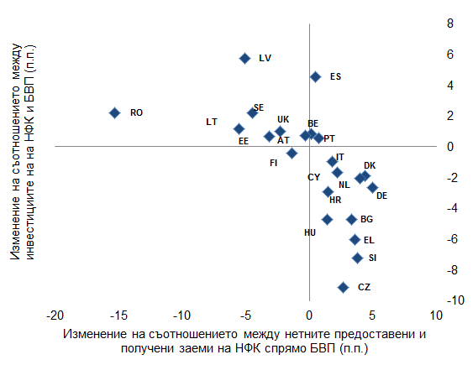

*Източник:* Евростат, изчисления на службите на Комисията.

*Бележка:* Извадката от държави е ограничена до тези държави, за които има налични данни и чието съотношение дълг/БВП на НФК е достигнало върхова точка преди 2016 г.

**Банковият сектор на ЕС продължава да се сблъсква с предизвикателства, свързани с ниски нива на рентабилност и високо равнище на необслужваните заеми (НОЗ) в някои държави.** Увеличаването на пасивите на финансовия сектор се ускорява в повечето държави членки, но като цяло остава доста под прага на таблицата с показатели[15]. При повечето държави членки през последната година имаше известно подобрение в рентабилността на банките, коефициентите на капиталова адекватност, равнището на НОЗ и кредитните потоци. По-специално банковите оценки се възстановиха в голяма степен от средата на 2016 г. до средата на 2017 г., което бе свързано с очакванията за по-високи лихвени проценти и по-стръмни криви на доходността. Рентабилността обаче остава под натиск в контекста на ниските лихвени проценти и остарелите бизнес практики. В някои държави членки се наблюдава съчетание от ниска рентабилност, по-ниски коефициенти на капиталова адекватност спрямо други държави и високи равнища на НОЗ. Това се отнася по-специално за Гърция, Кипър, Италия и Португалия (графики 13 и 14).

|  |  |
| --- | --- |
| *Графика 13****:* Банкова рентабилност и коефициенти на капиталова адекватност** | *Графика 14****:* Необслужвани заеми** |

*Източници:* ЕЦБ, изчисления на службите на Комисията.

*Бележки:* Данните за брутните необслужвани дългови инструменти за 2008 г. не е на разположение за Чешката република, Хърватия, Швеция и Словения. В графика 13 данните за първото тримесечие на 2015 г. се отнасят за четвъртото тримесечие на 2014 г. за България и за първото тримесечие на 2016 г. за Чешката република.

**Равнището на необслужваните заеми продължава да намалява в ЕС, но остава високо в няколко държави членки.** Съотношението на НОЗ намалява във всички държави членки, които имат относително висок дял на НОЗ, с изключение на Гърция. Този спад в съотношението на НОЗ обаче е започнал съвсем наскоро в Италия и Португалия (графика 14). Въпреки тенденцията на намаляване, НОЗ остават високи в редица държави. По-специално, Гърция и Кипър все още имат излишък от НОЗ в размер на над 30 % от общия размер на заемите, докато в Италия и Португалия съотношенията на НОЗ достигат близо 14 %. В България, Ирландия, Хърватия и Словения равнището на НОЗ е около 10 % от общия размер на заемите.

**В ЕС се наблюдава широко увеличение на реалните цени на жилищата, което представлява възстановяване от предишните спадове, но може да доведе и до по-голямо надценяване в някои случаи.** Реалните цени на жилищата са се увеличили в 25 държави членки през 2016 г., като стойностите на показателя надвишават прага на таблицата в България, Чешката република, Ирландия, Латвия, Унгария, Австрия, Португалия, Румъния, Словакия и Швеция. Тази година държавите са с четири повече спрямо миналата година и техният състав е различен, като само Ирландия, Унгария и Швеция са надхвърлили прага и през двете години[16]. Само в Гърция, Италия и Финландия има спад в реалните цени на жилищата, което, в случая на първите две държави, е продължило и през 2017 г., и това допринася за настоящата отрицателна разлика в оценката (графика 15). В няколко други държави членки увеличението на реалните цени на жилищата оказа допълнителен натиск върху вече надценените пазари на жилища. Напрежението е особено видимо в Швеция и в по-малка степен в Обединеното кралство, Люксембург и Австрия, където силният растеж на реалните цени на жилищата през 2016 г. се прибави към прогнозната разлика в надценките. В случая на Австрия и Обединеното кралство тримесечните данни показва обаче, че покачването на цените на жилищата се е забавило през 2017 г. В Швеция и в Обединеното кралство, както и в Дания, надценяването на жилищата се наблюдава успоредно с висока задлъжнялост на домакинствата. В някои случаи има силна динамика на цените в държави, в които разликата в надценките е малка. Това се отнася за Унгария, България, Латвия, Чешката република и Словакия, където ръстът на реалните цени на жилищата продължи през 2017 г. и е възможно да се породят рискове от надценяване. В Нидерландия сравнително трайната динамика на цените на жилищата се осъществява в контекст на висока задлъжнялост на домакинствата. В някои държави членки трайната динамика на цените на жилищата е съчетана с динамика на ипотечното кредитиране, което води до породени от заемите рискове от прегряване на икономиката. Това важи особено за Словакия и Румъния, където ръстът на ипотечните кредити надвишава 10 % през 2016 г., макар и в контекст на ниска задлъжнялост на домакинствата. Като цяло, бурният растеж на цените на жилищата в редица държави — членки на ЕС, заслужава постоянен мониторинг с оглед на евентуалното натрупване на макрофинансови рискове, както и поради последиците по отношение на разпределението на ресурсите и достъпността на жилищата.

*Графика 15****:* Изменения в цените на жилищата и разликите в оценките през 2016 г.**

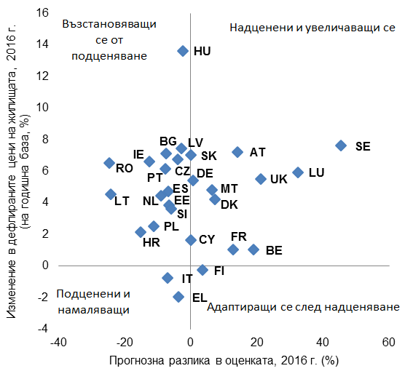

*Източник:* Евростат, ЕЦБ, БМР, ОИСР и изчисления на службите на Комисията.

*Бележка:* разликата в надценките е изчислена като средна стойност на три показателя: отклоненията на съотношението цена/доход и цена/наем от техните дългосрочни средни стойности и резултатите от фундаментален модел на разликите в оценките.

**Отношението на дълга към БВП в момента се е увеличило в почти всички държави членки, но равнищата на дълга остават високи в повечето страни.** Стойностите в таблицата надхвърлиха прага в 16 държави членки през 2016 г., като този брой е по-нисък спрямо доклада за механизма за предупреждение за 2017 г., в който са 17 държави. За девет от тези държави членки държавният дълг, превишаващ 60 % от БВП, се съчетава с надхвърляща прага задлъжнялост на частния сектор, което означава, че е необходимо намаляване на задлъжнялостта в цялата икономика. Съотношенията държавен дълг/БВП като цяло са низходящи в държавите членки с най-високи равнища на държавния дълг, с изключение на Франция и Италия. При все това често темпът на намаляване на задлъжнялостта е бавен: сред десетте държави членки с най-високи равнища на държавния дълг само Гърция, Кипър и Австрия се очаква да постигнат намаление от най-малко 10 процентни пункта на съотношението дълг/БВП от края на 2016 г. до 2019 г. Сред държавите членки с по-ниски равнища на задлъжнялост съотношението дълг/БВП се очаква да нарасне в Румъния и Люксембург. Като цяло, намаляването на задлъжнялостта на сектор „Държавно управление“ се осъществява в контекста на постепенното подобрение на бюджетните позиции през последните години и неотдавнашното възобновяване на растежа. Това дава възможност да започне намаляване на съотношението държавен дълг/БВП въпреки лекото бюджетно разхлабване в редица страни.

|  |
| --- |
| ***Каре 2:* Заетост и социални процеси**  Пазарите на труда в ЕС продължиха да се подобряват през 2016 г. и през първата половина на 2017 г., като равнището на безработицата продължи да спада, а различията между държавите членки спаднаха спрямо достигнатите високи равнища. Възстановяването, съпроводено от създаване на работни места, допринесе за подобряване на социалното положение на фона на намаляване на дела на лицата, изложени на риск от бедност или социално изключване, което се дължи на спад в броя на домакинствата с ниска степен на трудова заетост и тежки материални лишения, докато равнището на риска от изпадане в бедност (в парично изражение) се стабилизира. Социалните сътресения продължават да бъдат проблем в много държави членки с възможно отрицателно въздействие върху потенциалния растеж на БВП и последствия за коригирането на макроикономическите дисбаланси, които заслужават внимание. Наскоро обявеният европейски стълб на социалните права може да действа като своеобразен компас за преодоляване на тези предизвикателства и за насърчаване на по-голямо социално сближаване в ЕС.  През 2016 г. *равнището на безработицата* е намаляло допълнително, но все още е високо или дори много високо в няколко държави — членки на ЕС. От 2015 г. до 2016 г. безработицата се е увеличила в само две държави членки — Австрия и Естония, макар и с ниски стартови равнища. Най-големи подобрения се наблюдават в държавите с най-високо равнище на безработица (намаление от 2 или повече процентни пункта в Хърватия, Кипър и Испания). Въпреки това девет държави членки (Гърция, Испания, Франция, Хърватия, Италия, Кипър, Латвия, Португалия и Словакия) са надвишили прага на показателя в таблицата средно с 10 % през последните 3 години; намаление от 12 % през последните две ДМП. Освен това през 2016 г. равнищата на безработицата продължават да са по-високи, отколкото през 2008 г. в около две трети от държавите членки. Равнищата на безработица в ЕС (8,6 %) и в еврозоната (10 %) са били с около 2 процентни пункта под съответните пикове, достигнати през 2013 г., но съответно с 1,6 и 2,4 процентни пункта по-високи от стойностите за 2008 г. Безработицата продължи да намалява през първата половина на 2017 г. до 7,7 % в ЕС и 9,1 % в еврозоната до средата на 2017 г.  *Заетостта и равнищата на заетост* се увеличиха в почти всички държави членки, което е продължение на положителното развитие през последните години. Равнището на заетост (сред населението на възраст между 20 и 64 години) достигна 71,1 % през 2016 г. за ЕС като цяло, което е над върховата стойност преди кризата от 70,3 % през 2008 г. Равнището на заетост продължи да се увеличава през второто тримесечие на 2017 г. до рекордните 72,2 %. В абсолютно изражение през 2016 г. броят на заетите лица е намалял само в Румъния и Латвия.  *Равнищата на активност* са се увеличили почти навсякъде в ЕС. Само две държави са регистрирали спад в равнището на активност през последните три години: спадът в Кипър е достигнал точно индикативния праг от -0,2, а в Испания (-0.1) е бил дори по-нисък от него. Съвкупно през 2016 г. за ЕС и еврозоната равнищата на активност са били съответно 72,9 % и 72,9 %, т.е. 2.6 и 2.1 процентни пункта над равнищата от 2007 г. Нарастващата тенденция се дължи предимно на увеличаването на участието на пазара на труда на по-възрастните работници и на жените.  *Дълготрайната безработица* се е подобрила с известно закъснение след началото на възстановяването, но до 2016 г. подобрения вече могат да се видят в почти всички държави членки. Само две държави са отчели проценти, които са с поне 0,5 процентни пункта по-високи отколкото преди три години. т.е. от прага в таблицата: в Австрия процентът се е увеличил до 1,9 %, а във Финландия с 2,3 %. Най-висок процент на дълготрайната безработица е отчетен в Гърция (17 %) и Испания (9,5 %).  *Равнището на младежката безработицата* се е понижило във всички държави от ЕС за трите години до 2016 г., освен в Люксембург (където увеличението от 2,2 процентни пункта е малко над прага в таблицата от 2 процентни пункта) и в по-малка степен в Австрия и Финландия. Спад от 10 процентни пункта или повече през същия период е отчетен в държавите с най-висок процент (включително Гърция, Унгария, Испания и Хърватия), както и в България и Словакия. Процентът на младежката безработицата все още е над 30 % в Хърватия, Гърция, Италия и Испания, като делът на младите хора, незаети с работа, учене или обучение, все още е над 15 % в България, Хърватия, Кипър, Гърция, Италия и Румъния.  Социалното положение продължава да е източник на безпокойство в много държави — членки на ЕС. Между 2015 г. и 2016 г. делът на лицата, изложени на риск от бедност или социално изключване (ИРБИ), е намалял в около половината от държавите от ЕС и често с малък марж[17]. През 2016 г. почти една четвърт от населението на ЕС е било изложено на риск от бедност или социално изключване. Равнищата варират значително от около 40 % в България и Румъния, следвани от Гърция с над 35 %, до около 13 % в Чешката република и 17 % в Дания, Финландия и Нидерландия. Люксембург и Румъния са отбелязали най-големи увеличения в процентите на ИРБИ в периода между 2015 г. и 2016 г., докато в Унгария, Латвия и Малта се наблюдават най-отчетлива намаления. Въпреки че разполагаемият доход на домакинствата се е увеличил, той все още не е достигнал равнището си в реално изражение от 2008 г. в много държави членки.  Общите изменения на ИРБИ отразяват различни промени на отделните ѝ компоненти. Делът на лицата, изложени на риск от в бедност (ИРБ) намалява в повечето държави членки през 2016 г., но се е увеличил в повечето държави от ЕС през последните години: най-голямо увеличение на ИРБ за период от три години е отчетено в Естония, Латвия, Нидерландия и Румъния, докато значително понижение е регистрирано в Гърция, макар и над средното ниво. За разлика от това, тежките материални лишения са намалели през последните три години, както и само през 2016 г., в почти всички държави — членки на ЕС: равнището е спаднало с 10 процентни пункта за период от три години в България, Унгария и Латвия. И накрая, възстановяването е довело до намаляване на дела на лицата (на възраст под 60 години), живеещи в домакинства с много нисък интензитет на икономическа активност, в повечето държави — членки на ЕС, по-специално в Унгария, Португалия, Латвия и Естония, но все още има държави, в които този дял се е увеличил през 2016 г., а именно Литва, Финландия, Гърция и Румъния. |

**Като цяло в редица държави членки има рискове и уязвими области в резултат на наследени проблеми и/или на последните тенденции.** Мащабът им и наложителността от формиране на адекватни политически отговори се различават в различните държави членки в зависимост от естеството на уязвимата област или неустойчивите тенденции, както и в зависимост от това дали рисковете са ограничени до един сектор от икономиката или засягат и други:

* Редица държави членки са засегнати от *множество и взаимосвързани уязвими области*. Такъв е случаят на държавите, които са засегнати най-тежко от кредитните цикли на бърз растеж и силна рецесия —‑ често в резултат на проблеми, свързани с платежоспособността и ликвидността в банковия им сектор — и от най-резките обезценки на позициите на текущите сметки. В случая на Кипър, Гърция[18] и Португалия високата задлъжнялост на частния сектор се съчетава с високи равнища на публична задлъжнялост, големи отрицателни нетни международни инвестиционни позиции и нерешени проблеми в рамките на банковата система. Тези държави все още се сблъскват с проблема как да се справят с необходимото значително намаляване на задлъжнялостта в условията на ограничено фискално пространство, високо (макар и намаляващо) равнище на безработицата и нисък растеж на номиналния БВП. В България, Хърватия, Ирландия, Словения и Испания уязвимите области също са многобройни и взаимосвързани и, с изключение евентуално на България, имат съществен аспект по отношение на дисбаланса. Въпреки това в тези държави е постигнат по-бърз напредък в преодоляването им отколкото в държавите, споменати по-горе.
* В някои държави членки уязвимостта е продиктувана главно от *големия размер на консолидирания държавен дълг* и опасения във връзка с *потенциалния ръст на производството* и *конкурентоспособността*. Такъв е по-специално случаят с Италия, където уязвимите области са свързани също така с банковия сектор, по-специално с големия запас от необслужвани заеми. Белгия и Франция също са изправени пред проблеми, свързани с големия консолидиран държавен дълг и потенциалния растеж, но те не са застрашени от подобни потенциални рискове, произтичащи от уязвими банки.
* За някои държави членки са характерни *големите и устойчиви излишъци по текущата сметка*, които макар да отразяват тяхната силна конкурентоспособност, също показват в различна степен спад в частното потребление и инвестициите. Такъв е случаят по-специално с Дания, Германия, Нидерландия, както и Швеция. В случая с Германия това е съчетано с тенденция към намаляване на задлъжнялостта във всички сектори на икономиката, въпреки че равнищата на задлъжнялост не са сравнително високи. Големите и устойчиви излишъци може да означават пропуснати възможности за растеж и вътрешни инвестиции. Освен това недостатъците в съвкупното търсене имат последици за останалата част на еврозоната в условията на продължаващ застой на дейността и инфлация под целевата стойност.
* В някои държави членки *развитието на цените или данните за разходи показват потенциални признаци на прегряване, особено по отношение на жилищния пазар или на пазара на труда*. В Швеция, както и в Австрия, Дания, Люксембург, Нидерландия и Обединеното кралство, ценовият натиск е свързан главно с жилищния сектор в съчетание със значителни равнища на задлъжнялост на домакинствата. В Естония, Унгария, Латвия, Литва и Румъния разходите за единица труд продължават да нарастват с относително силни темпове, а ценовата конкурентоспособност намалява. В тези страни, особено в Румъния и Унгария, е отчетено повишаване на разходите за единица труд в контекста на проциклична фискална политика, което би могло да засили евентуалния натиск към прегряване.

**Като цяло са необходими задълбочени прегледи (ЗП) за 12 държави членки: България, Хърватия, Кипър, Франция, Германия, Ирландия, Италия, Нидерландия, Португалия, Словения, Испания и Швеция.** Всички тези държави бяха подложени на ЗП в предходния цикъл, по време на който като цяло бяха изготвени ЗП за 13 държави. Въпреки че броят на държавите членки, подложени на задълбочен преглед, е леко по-нисък в сравнение с миналата година, възникват нови възможни рискове в редица държави, за които ЗП на този етап не е необходим, поради което развитието ще продължи да бъде предмет на мониторинг, както е посочено в раздел 3. Във връзка с ДМО за 2017 г. е постигнат допълнителен напредък в отстраняването на външните дисбаланси на държавите нетни кредитополучатели, а пазарите на труда и условията за растеж продължават да се подобряват като цяло. По-неравномерен напредък се наблюдава в преодоляването и предотвратяването на дисбалансите, свързани с вътрешната динамика и секторния дълг. Предвид факта, че вътрешните и външните дисбаланси се коригират бавно, те остават източник на рискове и уязвими области в много държави членки, като освен това пречат на перспективите за инвестиции и икономическото възстановяване. Без засилване на дългосрочните двигатели на растежа, като инвестициите, производителността и равнищата на заетост, подобряващите се циклични условия могат да се окажат недостатъчни за привеждане на настоящите натрупани дисбаланси в разумни граници. В същото време подобряването на цикличните условия допринася за създаването на напрежение върху местните цени, разходите и жилищния пазар, което налага внимателно наблюдение в някои държави.

# 3. Дисбаланси, рискове и корекции: специфични за всяка държава коментари

**Белгия:** При предходната ПМД в Белгия *не бяха установени макроикономически дисбаланси*. В 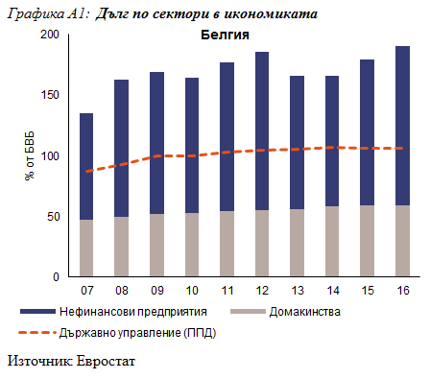актуализираната таблица няколко от показателите превишават индикативния праг, а именно частният дълг и държавният дълг.

Външната устойчивост се основава на много благоприятна нетна международна инвестиционна позиция и позиция на текущата сметка, близка до равновесие. На фона на печалбите през 2016 г. натрупаните загуби на експортни пазарни дялове бяха значително намалени. Номиналните разходи за единица труд са били намалени, но се очаква да нараснат в бъдеще. Дългът на частния сектор продължава да бъде сравнително висок, особено за нефинансовите предприятия, въпреки че широко разпространеното взаимно кредитиране вътре в рамките на групите завишава стойностите на дълга. Рисковете, свързани със задлъжнялостта на домакинствата, се дължат предимно на пазара на жилища. Реалните цени на жилищата са относително непроменени през последните години, което означава, че не е осъществена никаква корекция за неутрализиране на бързото повишаване преди 2008 г. Държавният дълг се очаква бавно да спадне от високите равнища и продължава да представлява основно предизвикателство за дългосрочната устойчивост на публичните финанси. Публичното потребление е в застой в резултат на продължаващата консолидация на публичните финанси. Създаването на работни места остава силно, като дълготрайната безработица, както и високата и трайна младежка безработица намаляват.

*Като цяло при икономическия анализ се открояват проблеми, свързани с публичната задлъжнялост, въпреки че рисковете, свързани с тях, остават ограничени. Поради това Комисията на този етап няма да извършва допълнителен задълбочен анализ в контекста на ПМД.*

**България:** През февруари 2017 г. Комисията заключи, че в България *съществуват прекомерни макроикономически дисбаланси*, включващи по-специално зони на уязвимост във финансовия сектор, съчетани с висока корпоративна задлъжнялост в условията на непълна корекция на пазара на труда. В актуализирания вариант на таблицата няколко от показателите превишават индикативния праг, по-специално нетната международна инвестиционна позиция (НМИП) и ръстът на реалните цени на жилищата.

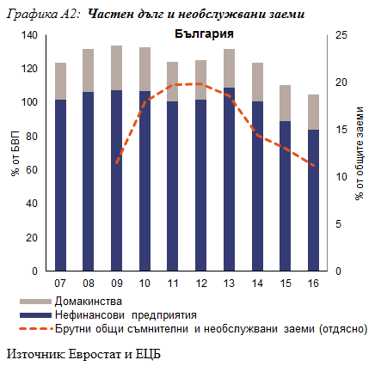Отрицателната НМИП все още е над прага, но продължава да се подобрява, като по текущата сметка е отчетен значителен излишък. Като отражение на наваксването, по-голямата част от НМИП се отнася до пасивите по нетните преки чуждестранни инвестиции, което смекчава външните рискове. Подобренията във външната позиция са подкрепени от разширяването на експортните пазарни дялове, отчетено през последните няколко години. Частната задлъжнялост продължава да буди безпокойство, по-специално за нефинансовите предприятия, където равнището на необслужваните заеми продължава да е високо въпреки продължаващия процес на намаляване на задлъжнялостта. Реалните цени на жилищата бележат значителен ръст през 2016 г. и се налага да бъдат следени отблизо. Предприети са ранни действия за преодоляване на зоните на уязвимост във финансовия сектор. При все това и въпреки благоприятната макроикономическа среда, функционирането на сектора все още е възпрепятствано от продължаващите опасения във връзка с лошото управление, качеството на активите и надзора. Възстановяването на пазара на труда продължава, като безработицата се очаква да спадне през прогнозния период. Въпреки това постоянните структурни проблеми, като например високият дял на дълготрайно безработните лица, както и несъответствието между търсените и предлаганите умения и квалификации, водят до недостатъчно използване на човешкия капитал и се отразяват върху заетостта. Междувременно заплатите и разходите за труд имат тенденция към увеличение, по-конкретно поради недостатъчното предлагане в някои сектори и поради плановете за допълнително увеличаване на минималната работна заплата през периода 2018—2020 г.

*Като цяло икономическият анализ показва продължаващи зони на уязвимост в икономиката, включително във финансовия сектор. Поради това Комисията смята за полезно, като има предвид също и установяването на прекомерен дисбаланс през февруари, да проучи допълнително устойчивостта на макроикономическите рискове и да наблюдава напредъка в 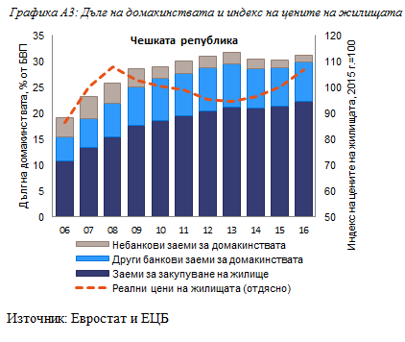коригирането на прекомерните дисбаланси.*

**Чешка република:** При предходната ПМД в Чешката република *не* бяха установени *макроикономически дисбаланси*. В актуализирания вариант на таблицата увеличението на реалните цени на жилищата е отвъд индикативния праг.

Салдото по текущата сметка е с тенденция към подобрение и понастоящем сочи малък излишък. Нетната международна инвестиционна позиция продължи да укрепва, отчасти поради защитата на минималния валутен курс спрямо еврото — политика, която обаче приключи през април 2017 г. Увеличи се делът от износа. Номиналните разходи за единица труд се увеличиха, в голяма степен поради силния растеж на заплатите, който се очаква да се ускори още повече в контекста на затягане на пазара на труда. Покачването на реалните цени на жилищата се ускори допълнително и в момента е отвъд прага, поради което заслужава внимание. Спиралната обратна връзка между цените на жилищата и ипотечните обеми се ускори. Равнището на дълга на частния сектор леко се увеличи през 2016 г., но остава под прага. Банковият сектор, който до голяма степен е чуждестранна собственост, остана стабилен, въпреки ускорилия се значително през 2016 г. растеж на пасивите на финансовия сектор. Безработицата продължи да намалява и е много ниска.

*Като цяло при икономическия анализ се открояват проблеми, свързани с евентуални вътрешни рискове, но които остават ограничени. Поради това Комисията на този етап няма да извършва допълнителен задълбочен анализ в контекста на ПМД.*

**Дания:** При предходната ПМД в Дания *не* бяха установени *макроикономически дисбаланси*. В актуализираната таблица няколко от показателите превишават индикативния праг, а именно излишъкът по текущата сметка и дългът на частния сектор.

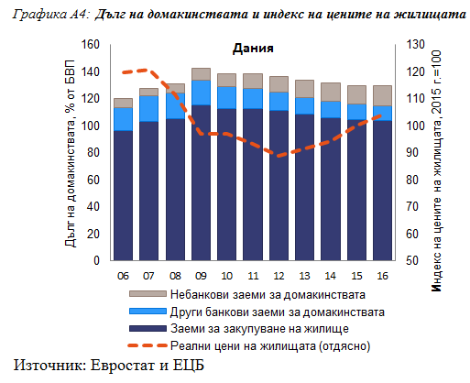Салдото по текущата сметка продължава да сочи голям излишък, което отразява големите икономии в предприятията и намаляването на задлъжнялостта на домакинствата. Излишъците по текущата сметка доведоха до силно положителна нетна международна инвестиционна позиция, което на свой ред доведе до положителни нетни доходи от чуждестранни инвестиции. Натрупаните загуби на експортни пазарни дялове намаляха, а показателите на разходната конкурентоспособност са стабилни. Макар и да намалява, дългът на домакинствата остава сред най-високите в ЕС. Високото равнище отразява специфичната система на ипотечното кредитиране, благоприятното данъчно третиране и слабия стимул за погасяване на ипотечните дългове, както и усъвършенстваната пенсионна система. Въпреки това, стимулирани от запазващите се ниски разходи за финансиране и подобряването на условията на пазара на труда, цените на жилищата продължават да се възстановяват, по-специално в основните градски зони, което заслужава внимание. Банковият сектор обаче продължава да бъде стабилен. Пазарът на труд постепенно се подобрява, като безработицата е ниска и намалява.

*Като цяло при икономическия анализ се открояват проблеми, свързани с текущата сметка, жилищния сектор и дълга на частния сектор, но рисковете изглеждат ограничени. Поради това Комисията на този етап няма да извършва допълнителен задълбочен анализ в контекста на ПМД.*

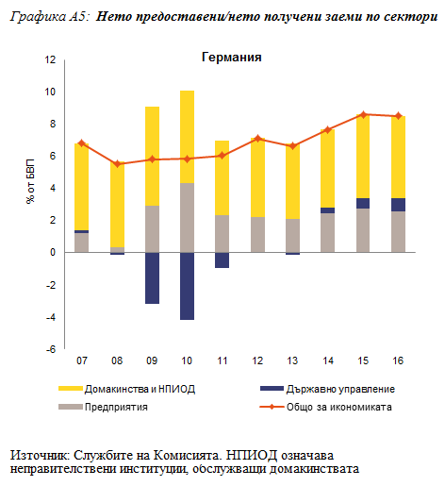**Германия:** През февруари 2017 г. Комисията заключи, че в Германия са налице *макроикономически дисбаланси*, по-специално свързани с нейния голям излишък по текущата сметка, отразяващ прекомерни спестявания и намалени инвестиции. В актуализираната таблица няколко от показателите превишават индикативния праг, а именно балансът по текущата сметка и държавният дълг.

През 2016 г. излишъкът по текущата сметка бе като цяло стабилен. Поради неотклонното повишение на вътрешното търсене се очаква излишъкът по текущата сметка да продължи да намалява, но да остане на високо равнище и да поддържа по-нататъшното увеличаване на нетната международна инвестиционна позиция. Положителното въздействие от условията за търговия се разсейва. Растежът на износа отслабна в контекст на забавяща се световна търговия, което запази експортните пазарни дялове. Въпреки малкия дълг на частния сектор, тенденцията към намаляване на задлъжнялостта на частния сектор продължи с прекомерни икономии и понижени инвестиции, които след това намираха отражение в големия излишък по текущата сметка. Инвестициите на предприятията са ограничени въпреки подобряването на ликвидността. Покачването на цените на жилищата се ускори. Въпреки това, нарастването на кредитирането е слабо въпреки ниските лихвени проценти и растящите цени на жилищата. Увеличението на заплатите е умерено, но същото важи и за потреблението на домакинствата на глава от населението, поради което спестяванията на домакинствата се запазват на високи равнища. Държавният дълг продължи да намалява към прага с прогноза за бюджетни излишъци през прогнозния период. Изоставането на публичните инвестиции се запазва. Безработицата като цяло, както и безработицата сред младите хора и дългосрочната безработица, продължи да намалява и продължава да е много ниска.

*Като цяло при икономическия анализ се открояват проблеми, свързани с много големия и едва постепенно намаляващ външен излишък и голямата степен, в която се разчита на външно търсене, които подчертават необходимостта от непрекъснато ребалансиране. Поради това, а и като има предвид установяването на дисбаланс през февруари, Комисията смята за полезно да проучи допълнително постоянността на дисбалансите или тяхното 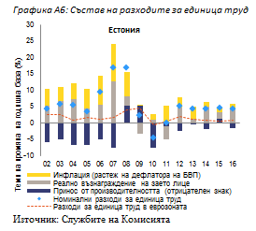намаляване.*

**Естония:** При предходния ПМД в Естония *не* бяха установени *макроикономически дисбаланси*. В актуализирания вариант на таблицата няколко от показателите са над индикативните прагове, а именно отрицателната нетна международна инвестиционна позиция (НМИП) и разходите за единица труд.

Отрицателната НМИП е над прага, но близо до него, но повече от половината от външните задължения се състоят от ПЧИ. Текущата сметка показва малък излишък от 2014 г. насам и се очаква той да се запази през прогнозния период. Въпреки известния напредък през 2016 г., кумулативно, експортните пазарни дялове бяха стабилни. Голямото увеличение на номиналните разходи за труд за единица продукция и поскъпващият реален ефективен валутен курс отразяват преди всичко увеличението на заплатите в контекста на затягане на пазара на труда. В бъдеще, със съвземането на инвестиционните потоци и експортните пазари през настоящата и идната година производителността ще се увеличи, а нарастването на разходите за труд за единица продукция ще се забави. През 2016 г. цените на жилищата се повишиха умерено, след като през предходни години превишаваха прага. Дългът на частния сектор не се променя, а държавният дълг остава най-малкият в ЕС. Показателите за дълготрайната и младежката безработица се подобриха допълнително, като равнищата на активност достигнаха безпрецедентно високи равнища.

*Като цяло при икономическия анализ се открояват проблеми, свързани с разходната конкурентоспособност и затягането на пазара на труда, но рисковете в това отношение са ограничени. Поради това Комисията на този етап няма да извършва допълнителен задълбочен анализ в контекста на ПМД.*

**Ирландия:** През февруари 2017 г. Комисията заключи, че в Ирландия *са налице макроикономически дисбаланси*, включващи по-специално уязвимост 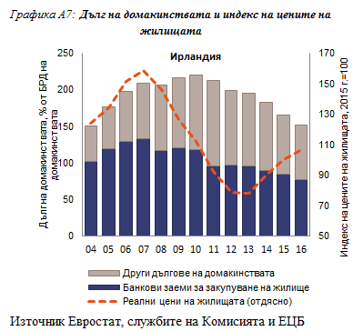поради големите обеми публичен и частен дълг и нетните външни задължения, въпреки подобренията в променливите на потоците. В актуализирания вариант на таблицата няколко от показателите превишават индикативните прагове, а именно нетната международна инвестиционна позиция (НМИП), реалният ефективен валутен курс (РЕВК), частният дълг, държавният дълг и реалните цени на жилищата.

Текущата сметка показва значителен излишък, докато НМИП се влоши значително главно поради фактори без връзка с икономиката на страната. Като цяло предвид мащаба и въздействието на дейността на многонационалните дружества е трудно да бъдат оценени съответните текущ баланс и външна позиция. Силният повишение на производителността през последните години допринесе за подобряване на разходната конкурентоспособност. На фона на силното възстановяване съотношенията на частния и държавния дълг към БВП намаляват, но остават големи. Домакинствата продължиха активно да намаляват задлъжнялостта си, докато положението на местните нефинансови предприятия може да бъде изтълкувано по-трудно предвид значимостта на многонационалните дружества по отношение на общия размер на корпоративния дълг. Държавният дефицит се придвижва близо до равновесната точка през прогнозния период. През последните години съотношението на необслужваните заеми намалява, но остава голямо, което има последствия за цялата икономика. Банките са добре капитализирани, а тяхната рентабилност, макар и все още слаба, постепенно се подобрява. Реалните цени на жилищата се увеличават с бързи темпове от все още подценени равнища, което се дължи основно на ограничения в предлагането, но заслужават внимание. Ирландия се доближава до пълната заетост, безработицата намалява и работните места на непълно работно време нарастват с най-бързите темпове от 1999 г. насам. Дълготрайната и младежката безработица също намаляха значително.

*Като цяло при икономическия анализ се открояват проблеми, свързани с оценката на външната устойчивост, уязвимостта на финансовия сектор, частния и публичния дълг. Поради това, а и като има предвид установяването на дисбаланс през февруари, Комисията смята за полезно да проучи допълнително устойчивостта на дисбалансите или тяхното намаляване.*

**Испания**: През февруари 2017 г. Комисията заключи, че в Испания са налице *макроикономически дисбаланси*, свързани по-специално с високите равнища на частна, публична и външна задлъжнялост в условия на висока безработица. В актуализирания вариант на таблицата няколко от показателите превишават индикативните прагове, а именно нетната международна инвестиционна позиция (НМИП), както и съотношенията на частен и държавен дълг и безработицата.

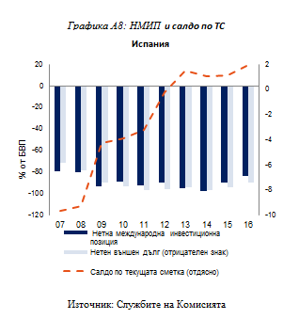Външното ребалансиране продължи. НМИП се подобри, но остава много голяма и ще е нужно време, преди тя да достигне разумно равнище. Очаква се текущата сметка да остане в умерен излишък въпреки силното крайното търсене, което отчасти се дължи на структурни подобрения в резултатите на износа. Разходите за труд на единица продукция бяха ниски, но поради слабото повишение на производителността нарастването на конкурентоспособността зависи от предимствата на разходната ефективност. Все още има нужда от намаляване на задлъжнялостта, но дългът на частния сектор продължи да намалява през 2016 г., особено за предприятията. Темпът на намаляване на дълга се забави поради подновеното наличие на кредитиране, което подкрепи силния скок на инвестициите. Съотношението на държавния дълг е високо и намалява едва постепенно, главно благодарение на силния растеж. Безработицата намаляваше с бързи темпове, но продължава да бъде много висока, особено сред младите хора и трайно безработните лица. Разкриването на работни места се характеризира с висок дял на срочните договори.

*Като цяло при икономическия анализ се открояват проблеми, свързани с външната устойчивост, частния и публичния дълг и корекциите на пазара на труда в контекста на слабо повишение на производителността. Поради това, а и като има предвид установяването на дисбаланс през февруари от трансгранично значение, Комисията смята за полезно да проучи допълнително устойчивостта на дисбалансите или тяхното намаляване.*

**Франция:** През февруари 2017 г. Комисията заключи, че във Франция са налице прекомерни *макроикономически дисбаланси*, по-специално свързани с големия държавен дълг и слабата конкурентоспособност в условия на слабо повишение на производителността. В актуализираната таблица няколко от показателите превишават индикативния праг, а именно държавният дълг, частният дълг и безработицата.

Салдото по текущата сметка продължава да показва умерен дефицит, който се очаква да бъде без промени. Експортните пазарни дялове се стабилизираха през последните години. Показателите за конкурентоспособността се подобриха, след като номиналните разходи за труд на единица продукция значително се забавиха, което се дължи на умерена динамика на заплатите и на мерки за намаляване на разходите за труд. Растежът на производителността 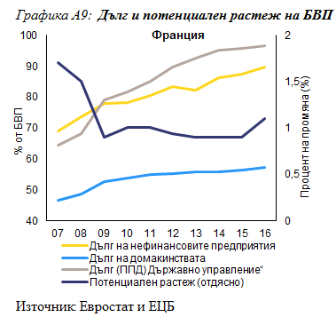на труда обаче все още е на ниско равнище, което пречи на по-бързото възстановяване на разходната конкурентоспособност. Дългът на частния сектор е над прага, като корпоративният дълг се увеличи, а цените на жилищата останаха на много високи равнища в сравнение с разполагаемия доход. Държавният дълг се стабилизира на високо равнище и остава основен източник на уязвимост, което намалява възможностите за фискално маневриране, които позволяват да се реагира на бъдещи сътресения. Безработицата намалява от върховите стойности, достигнати през 2015 г., докато дългосрочната безработица се стабилизира.

*Като цяло при икономическия анализ се открояват проблеми, свързани с голямата публична задлъжнялост и слабата конкурентоспособност в условия на слабо повишение на производителността. Поради това Комисията смята за полезно, като има предвид установяването на прекомерен дисбаланс през февруари, да проучи допълнително устойчивостта на макроикономическите рискове и да наблюдава напредъка в коригирането на прекомерните дисбаланси.*

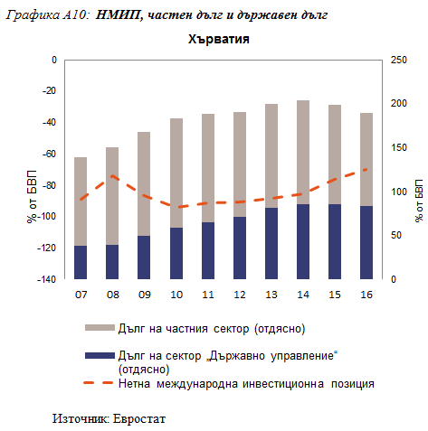

**Хърватия:** През февруари 2017 г. Комисията заключи, че в Хърватия са налице *прекомерни макроикономически дисбаланси*, включващи по-специално рискове поради високите равнища на държавния, корпоративния и външния дълг, и трите изразени във чуждестранна валута, в условия на слаб потенциален растеж. В актуализирания вариант на таблицата няколко от показателите превишават индикативните прагове, по-специално нетната международна инвестиционна позиция (НМИП), държавният дълг и равнището на безработица.

НМИП намалява, но остава на високи равнища, с постоянни валутните рискове. Текущата сметка показва значителен излишък и е положителна от 2013 г. насам. Докато първоначално това се дължеше на свиването на вътрешното търсене, сега това се основава във все по-голяма степен на силния растеж на износа, стимулиран от подобрената разходна конкурентоспособност. Увеличението на експортните пазарни дялове се ускори през 2016 г. Дългът на частния сектор намаля допълнително в контекста на слаби кредитни потоци, но все още се задържа на високо равнище. Непрекъснатият силен икономически растеж би трябвало да подпомогне процеса на намаляване на задлъжнялостта, а в бъдеще и да облекчи натиска върху кредитния растеж. Въпреки че намалява, голям дял кредити на нефинансовите предприятия остава необслужван. Съотношението на държавния дълг намаля допълнително през 2016 г. и се очаква да продължи да намалява, благодарение също на овладените дефицити. Безработицата намалява, но това намаляване до голяма степен се дължи на бързото свиване на работната сила. Рисковете за икономическите перспективи са свързани с развитията в извършваното в момента преструктуриране на големия конгломерат Agrokor.

*Като цяло при икономическия анализ се открояват проблеми по отношение на големия дълг и валутните експозиции във всички сектори, както и функционирането на пазара на труда. Поради това Комисията смята за полезно, като има предвид също и установяването на прекомерен дисбаланс през февруари, да проучи допълнително постоянността на макроикономическите рискове и да наблюдава напредъка в коригирането на прекомерните дисбаланси.*

**Италия:** През февруари 2017 г. Комисията заключи, че в Италия са налице *прекомерни макроикономически дисбаланси*, които са свързани по-специално с рискове, произтичащи от големия държавен дълг и продължителната слаба динамика на производителността в контекст на високи равнища на необслужвани заеми (НОЗ) и безработица. В актуализираната таблица няколко от показателите превишават индикативния праг, а именно държавният дълг и безработицата.

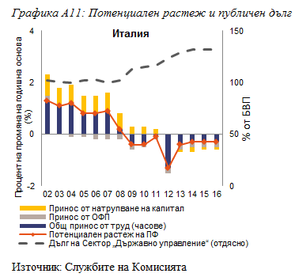Излишъкът по текущата сметка се нарасна допълнително през 2016 г., благодарение на износа, който увеличи умерено своя експортен пазарен дял и доближи показателя до индикативния праг, но също така отразява задържащото се слабо вътрешно търсене, за което свидетелства исторически ниското съотношение на инвестициите в дълготрайни материални активи спрямо БВП. Разходната конкурентоспособност обаче продължава да страда от слабото повишаване на производителността на труда въпреки сдържаното нарастване на заплатите, докато неразходните фактори като иновации и големината на предприятията също така се отразяват на резултатите на износа. Бавното икономическо възстановяване, слабата инфлация и като цяло експанзивната фискална политика през последните години забавят намаляването на много голямото съотношение на държавния дълг. Потенциалните перспективи за растеж са ограничени, особено с оглед на неблагоприятното демографско развитие и слабото повишаване на производителността, което се дължи също на наследеното продължително и неправилно разпределяне на капитала в комбинация с високите равнища на НОЗ, както и с ниското равнище на инвестиции. Въпреки неотдавнашните публични мерки за преструктуриране на най-уязвимите банки, поради запазващата се слаба рентабилност и големите обеми от НОЗ банковата система е уязвима към сътресения, което възпрепятства способността на банките да набират допълнителен капитал и да подкрепят възстановяването на икономиката. Условията на пазара на труда постепенно се подобряват, но безработицата продължава да бъде висока, много над равнищата отпреди кризата, по-специално за младите хора и трайно безработните лица. Общо, участието на пазара на труд нараства, но остава под средното равнище за еврозоната.

*Като цяло при икономическия анализ се открояват проблеми, свързани с силната публична задлъжнялост и високата безработица в контекст на слабо повишение на производителността и все още уязвимата банкова система. Поради това, а и като има предвид установяването на прекомерен дисбаланс през февруари, Комисията смята за полезно да проучи допълнително постоянността на макроикономическите рискове и да наблюдава напредъка в коригирането на прекомерните дисбаланси.*

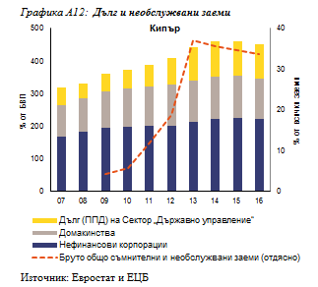**Кипър:** През февруари 2017 г. Комисията заключи, че в Кипър са налице *прекомерни макроикономически дисбаланси*, включващи по-специално големи обеми частен, държавен и външен дълг, както и голям дял от НОЗ в банковата система. В актуализираната таблица няколко от показателите продължават да бъдат над индикативните прагове, а именно дефицитът по текущата сметка, нетната международна инвестиционна позиция (НМИП), реалният ефективен валутен курс (РЕВК), загубите на експортни пазарни дялове, дългът на частния сектор, държавният дълг, безработицата, както и безработицата и измененията в равнищата на трудова активност.

Дефицитът по текущата сметка нарасна значително през 2016 г., а отрицателната НМИП остава значителна. Натрупаните загуби на експортни пазарни дялове намаляха през 2016 г. и бе отчетено подобрение. Разходната конкурентоспособност се подобри благодарение на значителното обезценяване на РЕВК, което отразява отрицателната инфлация, отчетена до 2016 г., и овладените заплати, компенсиращи слабото повишение на производителността. Постигането на допълнително подобрение може да се окаже трудно, тъй като тези фактори постепенно отслабват. Равнището на задлъжнялост на частния сектор е сред най-високите в ЕС, както за домакинствата, така и за предприятията, а процесът на намаляване на задлъжнялостта е бавен. По-специално, спестяванията на домакинствата са отрицателни. Дефлационната среда до края на 2016 г. ограничи възможността за пасивно намаляване на задлъжнялостта. Тази тенденция трябва да се обърне, тъй като инфлацията се очаква да нарасне. Реалните цени на жилищата бяха стабилни и вероятно са достигнали върховите си стойности. Много високото равнище на необслужваните заеми възпрепятства възстановяването на достатъчен кредитен поток за икономиката, което е необходимо за стимулиране на растежа в средносрочен план. Много голямото съотношение на държавния дълг към БВП се очаква да достигне върховата си стойност през 2016 г. Безработицата намалява, но се задържа на високи равнища, по-специално дълготрайната и младежката безработица.

*Като цяло при икономическия анализ се открояват проблеми, свързани с външната устойчивост, държавния и частния дълг, уязвимите области във финансовия сектор и корекциите на пазара на труда. Поради това Комисията смята за полезно, като има предвид също и установяването на прекомерен дисбаланс през февруари, да проучи допълнително устойчивостта на макроикономическите рискове и да наблюдава напредъка в коригирането на прекомерните дисбаланси.*

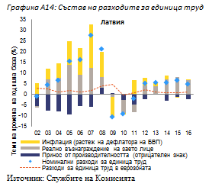**Латвия:** При предходната ПМД в Латвия *не* бяха установени *макроикономически дисбаланси*. В актуализирания вариант на таблицата някои показатели са над индикативните прагове, по-специално нетната международна инвестиционна позиция (НМИП), разходите за труд за единица продукция, реалните цени на жилищата и безработицата.

Салдото по текущата сметка отбеляза излишък през 2016 г., но в бъдеще се очаква да се върне към дефицит. Силно отрицателната НМИП, отразяваща предимно държавния дълг и ПЧИ, продължава да се подобрява постепенно. Експортните пазарни дялове се стабилизираха през последните години. Въпреки това показателите за разходната конкурентоспособност сочат непрекъснато отслабване. РЕВК поскъпваше. Разходите за труд за единица продукция се увеличиха значително, главно поради постоянното нарастване на заплатите, което в бъдеще се очаква да продължи в контекста на свиването на работната сила и напрежението на пазара на труда, въпреки че се предвижда производителността на труда да нарасне до известна степен. Реалните цени на жилищата нараснаха значително през 2016 г., което заслужава внимание. Продължава намаляването на задлъжнялостта на частния сектор, а растежът на кредитирането остава слаб. Държавният дълг остава малък и стабилен. Безработицата продължи да се коригира в посока намаление.

*Като цяло при икономическия анализ се открояват проблеми, свързани с натиска на вътрешното търсене и разходната конкурентоспособност, но рисковете изглеждат ограничени. Като цяло, Комисията на този етап няма да извършва допълнителен задълбочен анализ в контекста на ПМД.*

**Литва**: При предходни ПМД в Литва *не* бяха установени *макроикономически дисбаланси*. В актуализирания вариант на таблицата няколко от показателите превишават индикативните прагове, а именно нетната международна инвестиционна позиция (НМИП), разходите за труд за единица продукция и реалният ефективен 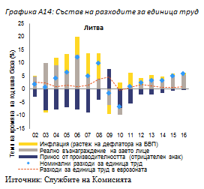валутен курс (РЕВК).

Текущата сметка се сви през 2015—2016 г., което доведе показателя до равновесие. НМИП, отразяваща предимно държавния дълг и ПЧИ, показва тенденция към подобрение. През 2016 г. експортният пазарени дял се увеличи. Има обаче загуби на разходна конкурентоспособност. През последните години РЕВК поскъпна и увеличението на разходите за труд за единица продукция бе силно. През следващите години се очаква то да се забави в известна степен заедно с очакваното нарастване на производителността. Равнищата на държавния и частния дълг продължават да бъдат сравнително ниски и стабилни. Реалните цени на жилищата се покачват, но тръгват от ниско равнище. Безработицата намалява и вече е в рамките на прага.

*Като цяло при икономическия анализ се открояват проблеми, свързани с разходната конкурентоспособност, но рисковете в това отношение са ограничени. Поради това Комисията на този етап няма да извършва допълнителен задълбочен анализ в контекста на ПМД.*

**Люксембург:** При предходната ПМД в Люксембург *не* бяха установени *макроикономически дисбаланси*. В актуализираната таблица няколко от показателите превишават индикативните прагове, а именно дългът на частния сектор, както и увеличението на младежката безработица.

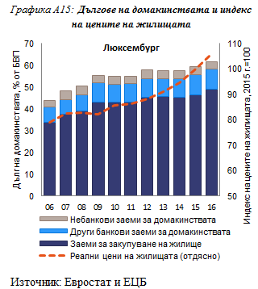Външната позиция продължава да показва стабилен като цяло излишък по текущата сметка и положителна НМИП, като промените до голяма степен отразяват статута на страната като международен финансов център, а не дейността на националната икономика. Натрупаното увеличение на дела от експортния пазар бе голямо, благоприятствано от скорошната стабилност на разходната конкурентоспособност и с подкрепата на слабото развитие на разходите за труд на единица продукция. В продължение на много последователни години реалните цени на жилищата продължиха да нарастват с относително висок процент и заслужават особено внимание. Покачването на цените на жилищата се основава на динамичен пазар на труда, съчетан със значителни нетни миграционни потоци и благоприятните условия на финансиране, докато предлагането остава относително ограничено. Достъпността на жилищата продължава да се влошава поради постоянното увеличаване на техните цени. Въпреки че задлъжнялостта на предприятията се дължи главно на трансграничните заеми между предприятия, равнището на дълга на домакинствата, състоящ се предимно от ипотечни кредити, неотклонно се увеличаваше, което отразява повишението на цените на жилищата. Рисковете за финансовата стабилност на страната обаче са смекчени от солидността на банковия сектор. Публичният дълг остава много малък. В условията на силен растеж пазарът на труда се затяга, а безработицата намалява.

*Като цяло икономическият анализ сочи основно някои ограничени рискове, свързани с непрекъснато увеличение на цените на жилищата и дълга на домакинствата. Поради това Комисията на този етап няма да извършва допълнителен задълбочен анализ в контекста на ПМД.*

**Унгария:** При предходната ПМД в Унгария *не бяха установени макроикономически дисбаланси*. В актуализирания вариант на таблицата няколко от показателите превишават индикативните прагове, по-специално нетната международна инвестиционна позиция (НМИП), държавният дълг, реалните цени на жилищата и годишното изменение на общите пасиви на финансовия сектор.

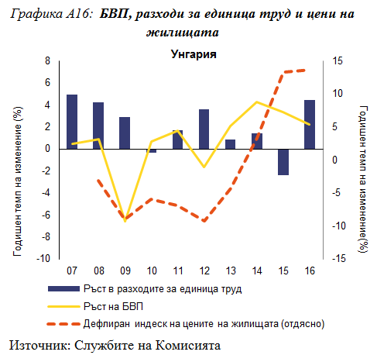Салдото по текущата сметка продължава да показва излишък, което означава трайно подобрение в отрицателната НМИП. Експортният пазарен дял се е увеличил, подкрепен от растящата автомобилна промишленост. Въпреки това разходната конкурентоспособност се е влошила, както е отразено в динамичния растеж на разходите за единица труд. Частният дълг продължава да намалява. В корпоративния сектор темпът на намаляване на задлъжнялостта се е забавил, тъй като икономическият растеж се засилва и корпоративното кредитиране е започнало да се възстановява. Има признаци за възникване на недостиг на капацитет и ценови натиск в икономиката, които изискват внимание. По-специално реалните цени на жилищата са продължили да се увеличават бързо, макар и от подценени равнища. Все още високият дял на необслужвани ипотечни заеми може да се възползва от възстановяването на пазара на жилища поради подобрената възможност за пазарна реализация. Държавният дълг намалява бавно. Банковият сектор е подобрил своята рентабилност и капацитета си за поемане на сътресения. Увеличаването на пасивите на финансовия сектор е свързана с една голяма еднократна трансакция от дружество със специална цел, която няма отражение върху вътрешното кредитиране. Безработицата намаля допълнително през 2016 г. и затягането на пазара на труда продължава.

*Като цяло при икономическия анализ се открояват проблеми, свързани с жилищния пазар и трудовия пазар, но рисковете изглеждат ограничени. На този етап Комисията няма да извършва допълнителен задълбочен анализ в контекста на ПМД.*

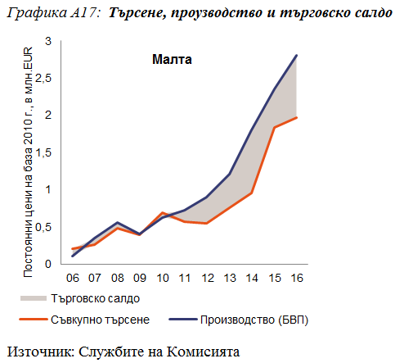**Малта:** При предходната ПМД в Малта *не бяха установени макроикономически дисбаланси*. В актуализирания вариант на таблицата салдото по текущата сметка е над индикативния праг.

Въпреки бързия растеж на вътрешното търсене големият излишък по текущата сметка нарасна допълнително през 2016 г. и показателят понастоящем е над прага. Нетната международна инвестиционна позиция е силно положителна. Развитието на разходната конкурентоспособност е благоприятно. Ръстът на разходите за единица труд е бил овладян поради умереното развитие на заплатите и относително високия ръст на производителността на труда. Развитието на РЕВК е стабилно. В частния сектор съотношението на дълга беше стабилно през 2016 г., но след това пасивното намаляване на задлъжнялостта е подкрепено с силен растеж. Задлъжнялостта на корпоративния сектор обаче продължава да е висока. Темпът на растеж на кредитирането на домакинствата е сравнително стабилен. Съотношението на държавния дълг към БВП е с устойчива низходяща тенденция и вече е в рамките на прага. Бурно развиващата се икономическа среда и някои затруднения при насочването на вътрешните спестявания към инвестициите са допринесли за съживяването на жилищния пазар. Цените на жилищата се увеличават постоянно, което заслужава внимание. Качеството на активите във вътрешния банков сектор се подобрява и наличните капиталови буфери изглеждат достатъчни за покриване на непосредствени рискове, които биха могли да възникнат от жилищния пазар. Високият ръст на заетостта продължи да е придружен от спад на безработицата.

*Като цяло икономическият анализ разкрива силна динамика на салдото по текущата сметка и жилищния пазар в контекста на силен растеж, но рисковете изглеждат ограничени. Поради това Комисията на този етап няма да извършва допълнителен задълбочен анализ в контекста на ПМД.*

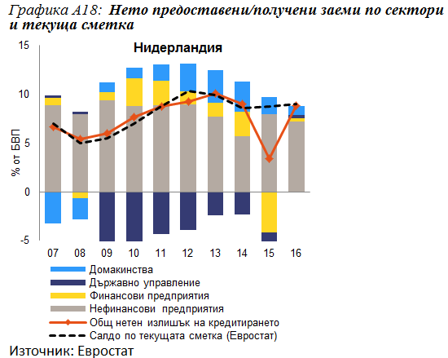

**Нидерландия:** През февруари 2017 г. Комисията заключи, че в Нидерландия съществуват *макроикономически дисбаланси*, по-специално свързани с високото равнище на задлъжнялост на домакинствата и големия и траен излишък по текущата сметка. В актуализираната таблица няколко от показателите превишават индикативния праг, а именно текущата сметка, дългът на частния сектор и държавният дълг.

Излишъкът по текущата сметка се запазва значително над индикативния праг. Този излишък е показателен за излишъка от икономии на нефинансовите предприятия, по-специално на мултинационалните компании, в контекста на слаби инвестиции и умерено равнище на разпределена корпоративна печалба. Съвкупното въздействие от други сектори все още е ограничено. Подобряването на инвестициите на домакинствата до голяма степен е компенсирало въздействието на текущата сметка чрез последните промени в бюджетното салдо. НМИП е положителна и продължава да нараства. Показателите за разходната конкурентоспособност са благоприятни, което отразява също така слабото увеличение на заплатите. Частният дълг е голям. Това се отнася по-специално за високото равнище на дълга на домакинствата спрямо разполагаемия им доход. Задлъжнялостта на домакинствата продължава да бъде стимулирана чрез благоприятното данъчно третиране на (финансираното чрез кредит) притежаване на собствено жилище и ниските лихвени проценти по ипотечните заеми. Намаляването на задлъжнялостта на домакинствата продължава от няколко години, въпреки че е по-скоро пасивна, като дейността на жилищния пазар и повишаването на цените на жилищата водят до повишаване на номиналните равнища на дълга. Съотношението на държавния дълг към БВП намалява в посока постигане на прага. Съотношението на държавния дълг отбелязва низходяща тенденция и ще спадне под прага от 60 %.

*Като цяло при икономическия анализ се открояват проблеми, свързани с устойчивостта на дисбалансите между нетните спестявания и инвестиции, както и с високото равнище на частния дълг. Поради това, а и като има предвид установяването на дисбаланс през март, Комисията смята за полезно да проучи допълнително устойчивостта на дисбалансите или тяхното намаляване.*

**Австрия:** При предходната ПМД *не бяха установени макроикономически дисбаланси* в Австрия. В актуализираната таблица няколко от показателите превишават индикативните прагове, а именно реалните цени на жилищата, държавният дълг, както и изменението в равнището на дълготрайната безработица.

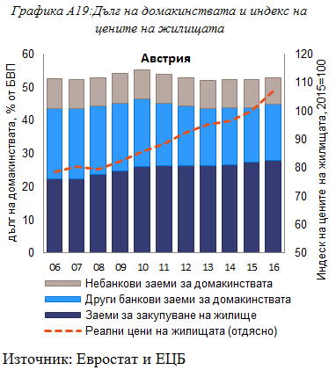Излишъкът по текущата сметка се стабилизира на умерено равнище през 2016 г., а нетната международна инвестиционна позиция остава близо до равновесието. Експортните пазарни дялове също са се стабилизирали през последните години, подкрепени от разходната конкурентоспособност, като реалният ефективен валутен курс остана като цяло непроменен и разходите за единица труд се забавиха поради ограничен растеж на заплатите. Реалните цени на жилищата, които се увеличават от 2009 г. насам, нараснаха значително през 2016 г., но след това се нормализираха. Въпреки че увеличението на цените не изглежда да е стимулирано от кредитирането, въпросът изисква внимателно наблюдение. Дългът на частния сектор, който е в рамките на прага, но се доближава до него, показва слаба промяна по отношение на БВП. Държавният дълг се очаква да навлезе в низходяща тенденция, благодарение също така на продажбата на обезценени активи от национализираните финансови институции. Състоянието на банковия сектор се е подобрило значително през 2016 г., тъй като банките намалиха допълнително необслужваните си заеми и техните коефициенти на капиталова адекватност бавно догонват сходни икономики в ЕС. Равнището на безработицата се очаква да е достигнало максимума си през 2016 г. и бавно да намалее благодарение на силния растеж на заетостта. Дълготрайната и младежката безработица са се увеличили леко, но се запазват на сравнително ниски нива.

*Като цяло при икономическия анализ се открояват проблеми, свързани с жилищния и банковия сектор, но рисковете изглеждат ограничени. Поради това Комисията на този етап няма да извършва допълнителен задълбочен анализ в контекста на ПМД.*

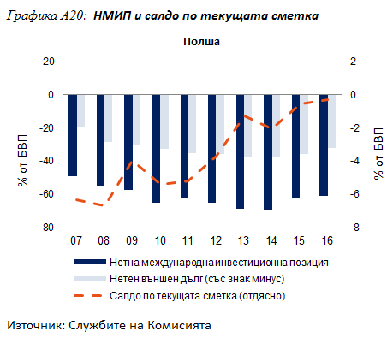

**Полша:** При предходната ПМД в Полша *не бяха установени макроикономически дисбаланси*. В актуализирания вариант на таблицата нетната международна инвестиционна позиция (НМИП) превишава индикативния праг.

Дефицитът по текущата сметка продължи да намалява в посока равновесие. НМИП, която остава силно отрицателна, се подобрени минимално през 2016 г. Външните зони на уязвимост са ограничени, предвид факта, че преките чуждестранни инвестиции съответстват на голяма част от външните пасиви, докато нетният външен дълг продължи постепенно да намалява. През 2016 г. увеличението на експортните пазарни дялове се ускори, а показателите на разходната конкурентоспособност се подобриха. Дългът на частния сектор и държавният дълг се увеличиха през 2016 г., като същевременно остават на сравнително ниско ниво. Банковият сектор на Полша е със сравнително добра капитализация, ликвидност и рентабилност, въпреки че големият размер на деноминираните в чуждестранна валута заеми увеличава неговата уязвимост. Резултатите на пазара на труда продължават да бъдат силни и са се подобрили поради допълнителния спад в равнището на безработицата и свързания с това напредък в показателите за бедността.

*Като цяло при икономическия анализ се открояват проблеми, свързани с външната инвестиционна позиция, но като цяло рисковете изглеждат ограничени. Поради това Комисията на този етап няма да извършва задълбочен анализ в контекста на ПМД.*

**Португалия:** През февруари 2017 г. Комисията заключи, че в Португалия съществуват *прекомерни макроикономически дисбаланси*, включващи по-специално голям размер на външните задължения, държавния и частния дълг, уязвимост на банковия сектор и корекции на пазара на труда в контекста на нисък ръст на производителността. В актуализирания вариант на таблицата няколко от показателите превишават индикативните прагове, по-специално нетната международна инвестиционна позиция (НМИП), държавният дълг, частният дълг, безработицата и реалните цени на жилищата.

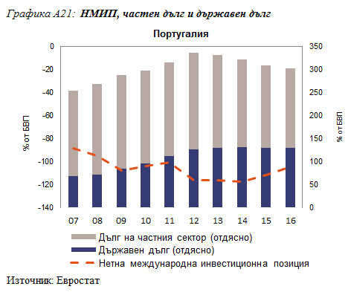 Текущата сметка е с малък излишък през последните години, което допринася за постепенното намаляване на отрицателната НМИП. Темпът на корекцията обаче продължава да бъде недостатъчен, за да доведе до по-устойчива външна позиция. След като се подобри през предходните години, ценовата конкурентоспособност леко се влоши през 2016 г., но резултатите от износа останаха добри. Както публичните, така и частните дългове остават много високи, което налага голяма лихвена тежест, докато делът на инвестициите в икономиката е много нисък. Задлъжнялостта на частния сектор намалява със сравнително висок темп, а съотношението на държавния дълг е сравнително стабилно през последните години, но се очаква постепенно да намалее. Високото, макар и намаляващо равнище на необслужваните заеми, ниската рентабилност и ниските коефициенти на капиталова адекватност подчертават уязвимостта на банковия сектор. Пазарът на труда значително се подобрява, но все още съществуват предизвикателства, свързани с уменията и сегментирането. В допълнение, слабата динамика на производителността ограничава потенциала за растеж на страната.

*Като цяло при икономическия анализ се открояват проблеми по отношение на дисбалансите в променливите и техния темп на корекция, по-специално външния дълг, държавния и частния дълг, уязвимостта на банковия сектор и ниския ръст на производителността, заедно с известна липса на гъвкавост на пазара на труда. Поради това Комисията смята за полезно, като има предвид установяването на прекомерен дисбаланс през февруари, да проучи допълнително устойчивостта на макроикономическите рискове и да наблюдава напредъка в коригирането на прекомерните дисбаланси.*

**Румъния:** При предходната ПМД в Румъния *не бяха установени макроикономически дисбаланси*. В актуализирания вариант на таблицата няколко от показателите превишават индикативния праг, по-специално нетната международна инвестиционна позиция (НМИП) и реалните цени на жилищата.

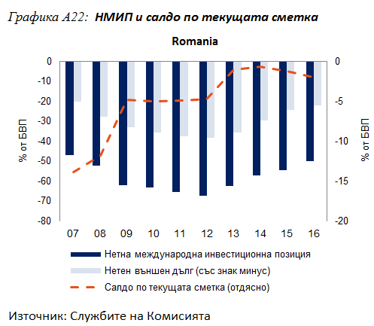Дефицитът по текущата сметка се влоши през 2016 г. на фона на силно частно потребление, но високият ръст на БВП позволи подобрение в отрицателната НМИП, по-специално чрез намаляване на нетния външен дълг. Като отражение на наваксването, по-голямата част от НМИП се отнася до пасивите по нетните преки чуждестранни инвестиции, което смекчава външните рискове. Ръстът на експортния пазарен дял остава стабилен, със значително увеличение през 2016 г., независимо от влошаването на разходната конкурентоспособност. Ръст на заплатите ще остане съществен в средносрочен план и това може да окаже допълнителен натиск върху разходната конкурентоспособност. Дългът на частния сектор е умерен и продължава да намалява. През 2015 г. коригирането на реалните цени на жилищата прекъсна и през 2016 г. цените започнаха да се покачват. Банковият сектор запази доброто си равнище на капитализация и ликвидност. Необслужваните заеми изглежда следват устойчива низходяща тенденция и не представляват риск за финансовата стабилност, въпреки че все още са на относително високи нива. Публичният дълг намаля слабо през 2016 г. и остава относително нисък. Въпреки това бюджетният дефицит се очаква да остане висок в средносрочен план с отрицателно въздействие върху динамиката на държавния дълг. Равнището на безработицата спадна през 2016 г. в резултат на затягането на пазара на труда, а коефициентът на икономическа активност леко намаля въпреки силния икономически растеж.

*Като цяло при икономическия анализ се открояват проблеми, свързани с външната позиция и устойчивостта на фискалната политика, но макроикономическите рискове изглеждат ограничени. На този етап Комисията няма да извършва допълнителен задълбочен анализ в контекста на ПМД.*

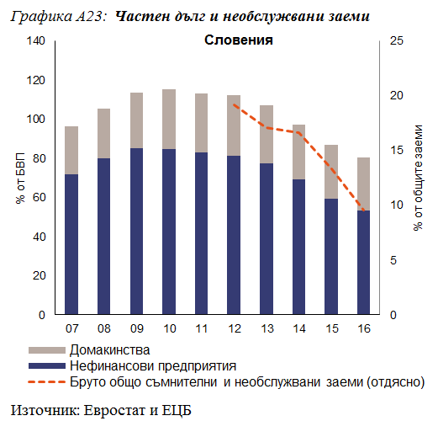**Словения:** През февруари 2017 г. Комисията заключи, че *в Словения съществуват макроикономически дисбаланси*, по-специално свързани с фискални рискове и уязвими области, произтичащи от банковия сектор и корпоративната задлъжнялост. В актуализираната таблица няколко от показателите превишават индикативните прагове, а именно нетната международна инвестиционна позиция (НМИП) и държавният дълг.

Големият излишък по текущата сметка нарасна допълнително през 2016 г., но инвестициите останаха слаби. Вследствие на това отрицателната НМИП се подобри значително и в момента е много близо до заложения праг. Експортният пазарен дял се увеличи през 2016 г., подкрепен от минимален растеж на разходите за труд за единица продукция и много скромно поскъпване на ефективния реален валутен курс. Частният дълг намаля допълнително, особено в корпоративния сектор, като натискът за намаляване на задлъжнялостта е към края си. Инвестициите обаче остават ниски. Банковият сектор се стабилизира и рентабилността на банките се възстановява, а делът на необслужваните заеми продължава низходящата си тенденция, като се очаква по-нататъшното му намаление. Държавният дълг остава висок, но през 2016 г. се понижи. Очакваните разходи, свързани със застаряването, продължават да пораждат рискове за фискалната устойчивост в средносрочен и дългосрочен план. Пазарът на труда се подобри допълнително благодарение на продължаващия растеж на БВП и на износа. Производителността на труда обаче остава ниска.

*Като цяло при икономическия анализ се открояват проблеми, свързани с дългосрочната фискална устойчивост и резултатите на банковия сектор. Поради това, а и като има предвид установяването на дисбаланс през февруари 2017 г., Комисията смята за полезно да проучи допълнително устойчивостта на дисбалансите или тяхното намаляване.*

**Словакия**: При предходната ПМД *в Словакия не бяха установени макроикономически дисбаланси*. В актуализирания вариант на таблицата няколко от показателите превишават индикативните прагове, по-специално нетната международна инвестиционна позиция (НМИП), реалните цени на жилищата и безработицата.

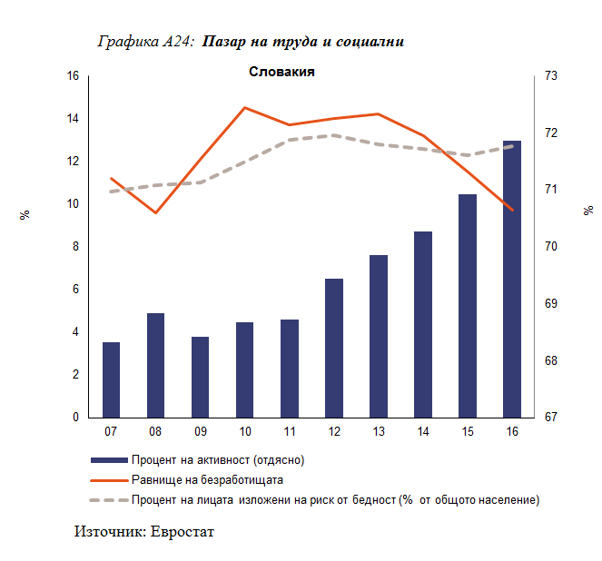След няколко години на подобряване салдото по текущата сметка стана леко отрицателно през 2016 г. НМИП остава силно отрицателна и надхвърля индикативния праг. Въпреки това, свързаните с това рискове остават ограничени, тъй като голяма част от чуждестранните пасиви са свързани с преки чуждестранни инвестиции, по-специално в областта на разширяването на автомобилната промишленост, докато равнищата на нетния външен дълг продължават да бъдат сравнително ниски. Номиналните разходи за труд за единица продукция продължиха да нарастват умерено, с което се повишава конкурентоспособността и се способства за значително увеличение на експортния пазарен дял. Ръстът на цените на недвижимите имоти, макар че бе предшестван от години на умереност на цените, се ускори през 2016 г., подхранван от голямо нарастване на ипотечното кредитиране, което също допринесе за възходящата тенденция на съотношението на дълга на частния сектор. Съотношението на публичния дълг към БВП продължи да спада и през 2016 г. от едно вече умерено равнище. Банковият сектор, който в голямата си част е чуждестранна собственост, остана устойчив и с висока капитализация. По-нататъшното намаляване на безработицата бе съпътствано от увеличаване на степента на участие, като нараснаха перспективите за заетост на неактивни преди това лица. При все това, макар че ситуацията с безработицата сред младите хора и групите в неравностойно положение се подобрява, тя продължава да бъде предизвикателство.

*Като цяло икономическият анализ сочи проблеми, свързани с процесите на жилищния пазар, но с ограничени рискове, като структурната*  *безработица остава предизвикателство. Поради това Комисията на този етап няма да извършва допълнителен задълбочен анализ в контекста на ПМД.*

**Финландия**: През февруари 2017 г. Комисията заключи, че във Финландия *вече няма макроикономически дисбаланси*. В актуализираната таблица няколко от показателите превишават индикативните прагове, а именно експортният пазарен дял, дългът на частния сектор и държавният дълг, както и увеличението на дълготрайната безработица.

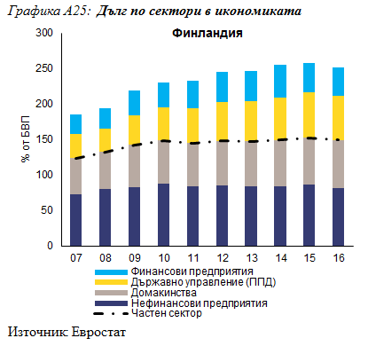Дефицитът по текущата сметка се влоши леко през 2016 г. поради нарастващото вътрешно търсене, но се очаква да се подобри през следващите години. След няколко години, през които нетната международна инвестиционна позиция се беше влошила донякъде вследствие на оценъчни ефекти, тя се подобри през 2016 г. Натрупаните загуби на експортни пазарни дялове забавиха темпа си през 2016 г., подкрепени от постепенното подобряване напоследък на показателите на разходната конкурентоспособност: номиналните разходи за труд за единица продукция отбелязаха лек спад, тъй като ръстът на производителността се увеличи. Неразходната конкурентоспособност обаче продължава да бъде ключов проблем. Съотношението на дълга на частния сектор към БВП се понижи леко през 2016 г., но продължава да бъде високо. Ръстът на кредитирането на частния сектор напоследък се забави, въпреки че той би могъл да се ускори в бъдеще от благоприятните условия на кредитиране, ниските лихвени проценти и подобрената икономическа перспектива, като така се ограничи намаляването на задлъжнялостта. Финансовият сектор остава с висока капитализация, което ограничава рисковете за финансовата стабилност, докато показателите за ипотеките и жилищния пазар показват намалени рискове по отношение на дълга на сектора на домакинствата. Фискалната политика на правителството и подобрените икономически перспективи следва да спомогнат за намаляване на съотношението на държавния дълг към БВП, което се стабилизира през 2016 г. Заетостта постепенно се увеличаваше и през 2016 г. равнището на безработица се понижи след увеличаването на икономическата дейност. Младежката безработица наскоро започна да намалява, а трайната безработица се стабилизира през 2016 г.

*Като цяло при икономическия анализ се открояват предизвикателства, свързани с конкурентоспособността и дълга на частния сектор, но с тенденция към подобряване и ограничени рискове. Като цяло Комисията на този етап няма да извършва допълнителен задълбочен анализ в контекста на ПМД.*

**Швеция:** През февруари 2017 г. Комисията заключи, че в Швеция *съществуват макроикономически дисбаланси*, по-специално свързани с трайното увеличение на цените на жилищата от вече надценени равнища, съчетано с продължаващото нарастване на задлъжнялостта на домакинствата. В актуализираната таблица няколко от показателите превишават индикативните прагове, а именно експортният пазарен дял, дългът на частния сектор и ръстът на цените на жилищата.

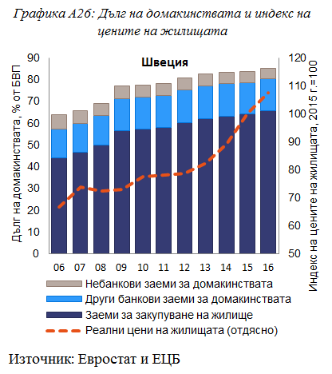Излишъкът по текущата сметка се запазва висок, но донякъде под прага, което отразява най-вече големия дял на частните спестявания. Нетната международна инвестиционна позиция продължи да се подобрява и вече е силно положителна. Кумулативните загуби на експортен пазарен дял продължават да бъдат над прага, но средносрочната тенденция показва постепенно подобрение на фона на забавянето на световната търговия. Тези загуби се дължаха по-скоро на слабото външно търсене, отколкото на проблеми, свързани с конкурентоспособността, тъй като разходите за труд за единица продукция остават ограничени. Дългът на частния сектор е като цяло стабилен, като рисковете са свързани главно със задлъжнялостта на домакинствата. Дългът на домакинствата нараства непрекъснато, което крие рискове за макроикономическата стабилност с оглед на покачващите се цени на жилищата. Цените на жилищата и задлъжнялостта на домакинствата са стимулирани по-специално чрез благоприятно данъчно третиране на ипотечните кредити, ниските лихвени проценти по ипотечните заеми и особеностите на шведския пазар на ипотечните кредити. По отношение на предлагането ограниченията за новото строителство остават проблем, въпреки че инвестициите в жилища продължават да растат с бързи темпове. Въпреки експозицията към дълговете на домакинствата, банковият риск изглежда ограничен понастоящем предвид това, че качеството на активите и рентабилността продължават да бъдат високи. Безработицата е с тенденция към бавно намаляване благодарение на подобряването на условията за растеж.

*Като цяло при икономическия анализ се открояват продължаващи опасения, свързани с големия частен дълг и процесите в жилищния сектор. Поради това, а и като има предвид установяването на дисбаланс през февруари, Комисията смята за полезно да проучи допълнително устойчивостта на дисбалансите или тяхното намаляване.*

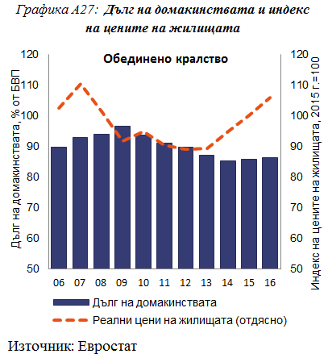**Обединено кралство**: При предходната ПМД в Обединеното кралство *не бяха установени макроикономически дисбаланси*. В актуализираната таблица няколко от показателите превишават индикативните прагове, а именно дефицитът по текущата сметка, дългът на частния сектор и държавният дълг.

Обезценяването на британската лира през 2016 г. значително подобри нетната международна инвестиционна позиция на Обединеното кралство, като я остави близо до равновесие. Въпреки това, докато ценовата конкурентоспособност, измерена въз основа на реалния ефективен валутен курс, нарасна значително поради обезценяването на британската лира, досега нетният търговски резултат в отговор на по-слабата лира е разочароващ. Значителният дефицит по текущата сметка продължи и през 2016 г., като излага Обединеното кралство на значителна нужда от външно финансиране. След няколко години на постепенно намаляване на задлъжнялостта съотношението на дълга на частния сектор към БВП се повиши и продължава да е високо. По-специално дългът на домакинствата продължава да налага внимателно наблюдение. Реалните цени на жилищата продължават да се покачват от вече високи равнища, въпреки че за в бъдеще се очаква умерен растеж на цените на жилищата. Публичният дълг беше почти стабилен през 2016 г., но високото съотношение на публичния дълг към БВП продължава да буди безпокойство. Силният ръст на заетостта продължи да бъде съпътстван от спад на безработицата, макар производителността на труда да остава слаба.

*Като цяло при икономическия анализ се открояват някои проблеми, свързани с дълга на частния сектор, пазара на жилищата и външната страна на икономиката. Тези проблеми е вероятно да създадат ограничени рискове за стабилността в краткосрочен план. Като цяло Комисията на този етап няма да извършва допълнителен задълбочен анализ в контекста на ПМД.*





1. Настоящият доклад се придружава от *статистическо приложение*, което съдържа многобройни статистически данни, използвани за изготвянето на настоящия доклад.
2. Вж. член 5 от Регламент (ЕС) № 1176/2011.
3. Регламент (ЕС) № 1176/2011 на Европейския парламент и на Съвета от 16 ноември 2011 г. относно предотвратяването и коригирането на макроикономическите дисбаланси.
4. Данни въз основа на националните сметки.
5. Регламент (ЕС) № 1176/2011 (ОВ L 306, 23.11.2011 г., стр. 25).
6. Вж. „Европейски семестър за 2016 г.: oценка на напредъка в структурните реформи, предотвратяването и коригирането на макроикономическите дисбаланси и резултати от задълбочените прегледи в съответствие с Регламент (ЕС) № 1176/2011“ (COM(2016) 95 final/2, 7.4.2016 г.).
7. Регламентът за ПМД (Регламент (ЕС) № 1176/2011) не допуска механичен анализ на таблицата с показатели. За обосновката за съставянето на таблицата в ДМП и нейния анализ вж. *The Macroeconomic Imbalance Procedure. Rationale, Process, Application: А Compendium*“ („Процедура при макроикономически дисбаланси. Обосновка, процес, прилагане: сборник“) (Европейска комисия, 2016 г.).
8. Подробните показатели в таблицата, както и съответните индикативни прагове, са посочени в таблица 1.1 в приложението.
9. Изчисленията за текущите сметки, стабилизиращи НМИП, се основават на следните допускания: прогнозите за номиналния БВП се основават на прогнозата на Европейската комисия от есента на 2017 г. (до 2019 г.) и на методиката на Комисията за прогнозите за 10 години напред; по принцип се приема, че оценъчните ефекти се равняват на нула през прогнозния период; приема се, че салдата по капиталовата сметка ще се запазят непроменени като процент от БВП, на средната стойност между 2016 г. и прогнозите до 2019 г.
10. Като цяло сходна оценка е представена в МВФ (Доклад за външния сектор, 2017 г.). Вж. също бележка под линия 13.
11. В няколко държави, като Полша и Румъния, голямото повишаване на размера на капитала на един работник (т.нар. капиталов интензитет) повиши производителността на труда и намали разходите за труд за единица продукция, докато в Латвия, Гърция, Португалия и Словения се случи обратното.
12. Данни въз основа на националните сметки за периода 2017—2019 г.; данните въз основа на националните сметки и данните в статистиката на платежния баланс за 2015 г. и 2016 г. съвпадат.
13. Целевият показател е получен от регресии в съкратена форма, отразяващи основните определящи фактори за салдото между спестяванията и инвестициите, включително фундаментални определящи фактори (например демография, ресурси), фактори на политиката и глобални финансови условия. Методологията е сходна с подхода за оценка на външния баланс, разработен от МВФ (Phillips, S. et al., 2013 г., „The External Balance Assessment (EBA) Methodology“ („Методология за оценка на външния баланс (ОВБ)“, работен документ на МВФ, 13/272). Основните разлики се състоят в използването на по-голяма извадка при оценката, малко по-различна емпирична спецификация (различни взаимодействия за променливата, която отчита ефектите на стареене, и допълнителна променлива, която отчита дела на производството в добавената стойност), и някои различия при определянето на нормите (прогнози, основани на по-малък набор от показатели, по-специално изключващи променливите за НИМП и за нежелание за поемане на риск, както и набор от променливи относно политиките, определени на средната световна стойност). Според МВФ нормата на текущата сметка за еврозоната сочи малък излишък в размер на 2,7 % от БВП (оценка на персонала).
14. Държавите с излишък се определят, както следва: Белгия, Германия, Люксембург, Нидерландия, Австрия, Финландия; държавите с дефицит са останали държави от Еврозона19. Всички държави с излишък отчетоха балансирано или с излишък състояние на текущите сметки за периода 1999—2012 г. (единствените изключения са Германия и Австрия преди 2002 г. и Финландия след 2010 г., а всички държави с дефицит отбелязаха дефицит между 2000 г. и 2012 г.).
15. Унгария представлява изключение, въпреки че бързото нарастване на пасивите на финансовия сектор, наблюдавано през 2016 г., може да се отдаде на определена сделка с ограничено макроикономическо въздействие.
16. През ноември 2016 г. Европейският съвет за системен риск (ЕССР) издаде специфични за отделните държави предупреждения за средносрочна уязвимост в сектора на жилищната недвижима собственост в осем държави членки (Австрия, Белгия, Дания, Финландия, Люксембург, Нидерландия, Швеция и Обединеното кралство).
17. Показателят за риск от бедност или социално изключване (ИРБИ) съответства на дела на лицата, които са уязвими според поне един от три социални показателя: (1) изложени на риск от бедност (ИРБ) са лицата с разполагаем доход (коригиран за състава на домакинствата) под 60 % от средния за страната; (2) сериозните материални лишения (СМЛ) обхващат показатели, които се отнасят до липсата на средства, а именно делът на лицата, понасящи поне 4 от общо 9 лишения; (3) хората, живеещи в домакинства с много нисък интензитет на икономическа активност, са лица на възраст 0—59 години, които живеят в домакинства, в които възрастните (на възраст 18—59 години) са работили с по-малко от 20 % от общия си трудов потенциал през последната година.
18. В случая с Гърция наблюдението на дисбалансите и мониторингът на корективните мерки се осъществяват в рамките на програмата за финансова помощ, а не по процедурата при макроикономически дисбаланси.